Dopad československo-poľského

sporu o Oravu, Kysuce a Spiš

na životy miestnych obyvateľov

**Poďakovanie**

*Týmto by sme sa radi poďakovali v prvom rade pani PhDr. Alici Virdzekovej, za jej ochotu, cenné informácie a rady ohľadom našej práce a tiež umožnenie prezentovania tejto témy študentom našej školy. Ďalej pánovi historikovi M. Turócimu za ochotu pri realizovaní rozhovoru a jeho čas, Ing. Michalovi Novákovi za odbornú pomoc pri formátovaní a spracovaní textu práce a v neposlednom rade všetkým študentom, ktorí vyplnili poslané dotazníky.*

**Abstrakt**

Novák Jakub: Dopad (československo – poľského) sporu o Oravu, Kysuce a Spiš na životy miestnych obyvateľov, súťažná práca EUSTORY, Gymnázium, Varšavská 1, 010 08 Žilina.

V našej práci sa zameriavame na problematiku dopadov sporu o severnú hranicu Slovenska v období pred 2. svetovou vojnou, počas nej ako i po nej na miestne obyvateľstvo. Naším cieľom bolo poukázať na veľké dopady tohto nie príliš známeho sporu o menej hospodársky významné územia Slovenska.

V prvej časti vykresľujeme stav v oblasti pred druhou svetovou vojnou, popisujeme skutočnosti, ktoré sa odohrali počas druhej svetovej vojny a po nej, ale predovšetkým približujeme dopady sporu na životy miestnych obyvateľov.

V druhej časti sme spracovali uskutočnený prieskum vedomostí študentov, ich zvýšenie vedomostí formou prezentácie témy a meranie výsledkov formou opätovného prieskumu vedomostí.

**Abstract**

Novák Jakub: The impact of the (czechoslovakia – polish) dispute over upper Orava and northern Spiš on the lives of local residents, competitive essay EUSTORY, Gymnázium, Varšavská 1, 010 08 Žilina

In our essay we are focusing on the issue of the effects of the dispute over the northern border of Slovakia during and after the Second World War on the local population. Our goal was to point out the big impacts of this not-so-well-known dispute over the less economically important territory of Slovakia.

In the first part, we depict the situation in the area before the Second World War, we describe the facts that took place during and after the Second World War, but above all we approximate the effects of the conflict on the lives of local residents.

In the second part, we processed the conducted survey of students' knowledge, their increase in the form of presentation of the topic and measurement of results in the form of re-survey of knowledge.

**Kľúčové slová:**

* Štátna hranica, Kysuce, Orava, Spiš, Poľsko, Československo, Slovensko, Gorali, miestne obyvateľstvo, odpor, dopady

**Key Words:**

* State border, Kysuce, Orava, Spiš, Poland, Czechoslovakia, Slovakia, Gorali, local population, resistance, impacts

Obsah

Úvod 6

1 Historický kontext 8

1.1 Skúmané regióny a etniká 8

1.1.1 Spiš 8

1.1.2 Kysuce 8

1.1.3 Orava 9

1.1.4 Tešínsko 9

1.1.5 Gorali – spoločné etnikum regiónov 9

1.2 Prvé konflikty (1918-1924) 10

1.2.1 Dôvody konfliktu 10

1.2.2 „Dôvody” konfliktu 11

1.2.3 Priebeh konfliktu 11

2 Spor o územia a druhá svetová vojna 14

2.1 Odpor obyvateľstva 15

2.2 V poľskom područí 16

2.3 Opäť doma (1939) 18

2.4 Vývoj po druhej svetovej vojne 19

3 Záver 20

Bibliografické odkazy 21

Prílohy 23

Úvod

Na začiatku by sme chceli spomenúť, že tento rok sme sa do súťaže EUSTORY zapojili prvýkrát. Zaujala nás samotná súťaž ako aj jej téma.

Bežne sa v škole učíme iba o najdôležitejších udalostiach v dejinách ľudstva, skrátených, podľa nášho názoru, do príliš okresanej a neúplnej formy. Veľakrát sa kvôli obmedzenému času na hodinách dejepisu nedostaneme k udalostiam z našich dejín, ktoré možno nemali až taký významný vplyv na celkové dejiny ľudstva, ale ich príbeh je o to pútavejší a jeho zachovanie rovnako dôležité ako zachovanie najdôležitejších udalostí histórie.

Už Konfucius povedal*: „Kto nepozná minulosť, nepochopí budúcnosť.“[1]* Preto si myslíme, že zachovanie minulosti je dôležité pre pochopenie budúcnosti a neopakovanie rovnakých omylov.

Jedným z nich bol zbytočne vyostrený spor o našu severnú hranicu, ktorý nakoniec okrem prakticky bezvýznamných územných ziskov a strát priniesol predovšetkým utrpenie miestnemu obyvateľstvu a krivdy, na ktoré niektorí nezabudli ani po mnohých rokoch. A my by sme na ne tiež nemali zabudnúť. Preto sme sa aj my rozhodli pre túto oblasť, presnejšie regióny Kysuce, Orava a Spiš. Kvôli kontextu však spomíname aj oblasť Tešínska a niektoré udalosti s ňou spojené.

Po prvotnom oboznámení sa s témou nás prekvapila dĺžka aj urputnosť tohto sporu. Už z hodín dejepisu sme mali určité informácie o tejto téme, ale nikdy predtým sme nepočuli o utrpení miestnych obyvateľov a ich veľkom odpore voči pripojeniu k Poľsku. Taktiež sme neboli oboznámení s mocenskými ambíciami Poľska po prvej svetovej vojne a územnej rozpínavosti s nimi spojenej. Tým sme sa definitívne rozhodli pre túto tému a začali získavaním nevyhnutných zdrojov pre jej vypracovanie.

Najprv sme prešli všetko, čo sme objavili na najľahšom zdroji informácií, internete. Väčšinu z toho, čo sme našli, sme vôbec nevyužili, ale získali sme aj vhodné zdroje a pri tejto činnosti sme sa ešte lepšie oboznámili s touto problematikou a získali všeobecný prehľad o skúmaných udalostiach spojením všetkého, čo sme preštudovali.

Následne sme hľadali knižné zdroje, ktorých získanie si vyžadovalo opakované návštevy knižnice. Kníh súvisiacich s touto témou sme neobjavili veľmi veľa, ale celkom dostatočné množstvo, vďaka čomu sme mohli ľahšie posúdiť objektivitu získaných informácií. Súčasne sme neskôr pri samotnom písaní práce benefitovali z viacerých spracovaní tej istej témy, ktoré nám pomohli utvoriť si jasnejší prehľad o konkrétnych udalostiach.

Pretože v téme súťaže boli dané dôsledky pre miestnych obyvateľov, rozhodli sme sa, že sa pokúsime nájsť pamätníka spomínaných udalostí, ktorý by bol schopný odovzdať informácie „z prvej ruky“. Skúsili sme nájsť pamätníka obdobia rokov 1938-1939. Našli sme informácie o viacerých vhodných osobách, nanešťastie sa daná osoba už nenachádza medzi živými. Jedine sa nám podarilo zohnať kontakt na Spolok Slovákov v Poľsku (ďalej SSP), ktorý združuje Slovákov, žijúcich na poľskej Orave a Spiši.

Napísali sme email viacerým predstaviteľom tohto spolku s prosbou o informáciu, či poznajú takého pamätníka. S ľútosťou musíme konštatovať, pre nás nevysvetliteľnú neochotu zo strany SSP, keďže až doteraz sme nedostali jedinú odpoveď na naše prosby. Po niekoľkých týždňoch bez odpovede sme naše snaženie v tejto oblasti vzdali a rozhodli sme sa aspoň uskutočniť rozhovor s historikom Kysuckého múzea v Čadci, pánom Martinom Turócim, ktorý bol mnohonásobne ochotnejší, za čo sa mu týmto chceme poďakovať. Na konci nášho rozhovoru sme sa pána Turóciho opýtali aj na problematiku získavania pamätníkov, na čo nám potvrdil naše skúsenosti s nedostatkom svedkov týchto udalostí v dnešnej dobe.[2]

Pri návšteve pracoviska pána M. Turóciho v Čadci sme využili príležitosť na návštevu Štátneho archívu v Čadci. Našli sme v ňom viaceré zaujímavostí nielen o téme tejto práce.

Na záver sme sa rozhodli obohatiť náš výstup o prieskum vedomostí študentov našej školy o tejto téme a súčasne sa pokúsiť zvýšiť ich znalosti formou prezentácie skúmaných udalostí a následného overenia zvýšenia ich vedomostí o problematike pomocou zaslania rovnakého dotazníka a štatistického porovnania výsledkov.

Pre našu prácu sme si stanovili tieto ciele:

1. Napísať prácu obsahujúcu zhrnutie dopadov československo-poľského sporu o Kysuce, Oravu a Spiš na životy miestnych obyvateľov.
2. Uskutočniť rozhovor s osobou schopnou podať informácie o tejto problematike.
3. Zistiť informovanosť študentov našej školy o danej a zvýšiť ju.

Prácu sme rozčlenili, okrem úvodu a záveru, do 2 kapitol a viacerých podkapitol a doplnili dokumentačnou a obrazovou prílohou. Zdroje citujeme podľa normy ISO 690/2.

Historický kontext

V tejto kapitole chceme priblížiť regióny, ktorých sa neskorší konflikt dotýkal, ako aj situáciu po 1. svetovej vojne, keď vznikli nové štáty, medzi nimi ČSR a obnovilo sa Poľsko. Zároveň chceme zachytiť začiatky ich sporov o územia.

Skúmané regióny a etniká

V tejto práci sa zameriavame na oblasti Kysúc, Oravy a Spiša. Spomíname aj spor o české územie Tešínska, ktoré síce nespadá priamo do témy, ktorú sme si vybrali na tohtoročnú EUSTORY, ale s ňou súvisí. Ďalej v tejto časti ponúkame stručnú charakteristiku a etnogenézu Goralov.

* + 1. Spiš

Spiš sa nachádza v severovýchodnej časti Slovenska. Zasahuje aj hlboko do vnútrozemia, ale pre našu prácu budú podstatné územia severnejšie od rieky Poprad. Spiš je jeden z najchudobnejších regiónov s vysokou mierou nezamestnanosti. Jediná významnejšia priemyselná časť regiónu sú strojárenské závody v Poprade. V období sporu tomu bolo podobne.[3]

* + 1. Kysuce

Nachádzajú sa na severe Slovenska v Žilinskom kraji. V našej práci sa zameriavame predovšetkým na Horné Kysuce, čo je oblasť Čadce a severnejšie, pri hraniciach s Českom a Poľskom.

Kysuce boli jedným z najmenej industrializovaných regiónov už v Uhorsku a neskôr aj v Československu. Hlavným problémom bola okrajová poloha regiónu. Jediným priemyslom v tejto oblasti zostalo drevárstvo, reprezentované predovšetkým niekoľkými pílami.[4]

Už od najstarších čias patrili pod uhorskú správu, ale ich severná časť bola málo obývaná a dala by sa nazvať medzihraničím alebo konfíniom.[5]

* + 1. Orava

Je susedný región Kysúc, nachádzajúci sa od nich smerom na východ. Podobne ako Kysuce nepatrí k príliš významným regiónom. V minulosti dlhú dobu nebol obývaný.[6]

V období sporu išlo o menej významný región z hospodárskeho pohľadu, v ktorom bolo iba málo pracovných príležitostí, a preto trpel veľkou mierou nezamestnanosti. Okrem toho ľudia často opúšťali región kvôli zlým životným podmienkam.[7]

* + 1. Tešínsko

Tešínsko alebo aj Tešínske Sliezsko je časť Sliezska, prináležiaca Česku s centrom v meste Tešín. Táto oblasť bola málo osídlená a mimo hlavných politických zmien. Zmenilo sa to až začiatkom 20. storočia objavením čierneho uhlia. Do hutí sa sťahovali za prácou tisíce ľudí. Veľa z nich bolo z poľského Haliča, čo podporovalo rast poľského národného uvedomenia u miestneho zmiešaného obyvateľstva.[8]

* + 1. Gorali – spoločné etnikum regiónov

Všetky spomenuté územia, ale predovšetkým severoslovenské (Kysuce, Orava a Spiš), majú z etnografického pohľadu jednu konjunkciu. Žijú tam Gorali.[9] Gorali sú etnografická skupina, žijúca na slovenskom, poľskom a českom pomedzí od juhovýchodného Sliezska po severný Spiš a v malých komunitách aj v iných blízkych oblastiach.[10]

Na mieste, kde vzniklo toto etnikum (hlavne slovensko-poľské pomedzie), sa stretávalo etnicky slovenské a etnicky poľské obyvateľstvo. To sa vzájomne premiešavalo, čím vznikla *„medzietnická alebo nadetnická komunita slovensko-poľského pôvodu, s charakteristickou kultúrou a jazykom, ktorý je zmesou slovenčiny a poľštiny. V závislosti od toho, v akom pomere bola pôvodne slovenská a poľská zložka, má goralčina resp. goralský dialekt i svoj charakter. Niekde je bližšia k slovenčine, niekde k poľštine.”[11]*

Prvé konflikty (1918-1924)

Vznikom Československa a obnovením Poľska v roku 1918 sa vytvorili pre obyvateľstvo na československo-poľskom pohraničí úplné nové pomery. Po storočiach trvajúcej nesamostatnosti Slovenska a útlaku zo strany Maďarov v Uhorsku, to bolo zlepšenie.

Novovzniknuté štáty mali rozdielne politické, hospodárske i kultúrne podmienky.[12] Napriek tomu by sa dalo predpokladať, že sa dokážu zladiť na spoločnú nôtu. V prvom rade samotná ich existencia závisela od fungovania „versaillského systému”, a tým pádom boli na jednej lodi.[13] Tiež treba spomenúť kultúrnu podobnosť obidvoch (resp. 3) národností, vzhľadom na spoločný slovanský pôvod. Každopádne, vývoj sa uberal úplne iným smerom.

* + 1. Dôvody konfliktu

*„Po rozpade Rakúsko-Uhorska, oslabení Nemecka a vyčerpaní Ruska občianskou vojnou, sa totiž vytvorilo v tomto priestore mocenské vákuum, na ktorého vyplnenie ašpirovalo tak Československo, ako aj Poľsko.“[14]*

Poľsko si medzi rokmi 1772 až 1795 prešlo troma deleniami a nakoniec zmizlo z mapy Európy na dlhšie ako storočie.[15] Po obnovení Poľského štátu sa poľskí predstavitelia snažili získať čo možno najviac z pôvodnej rozlohy Poľsko-litovskej únie. Preto sa pokúšali o územné zisky na úkor susedov.

Z východu a západu malo Poľsko silných protivníkov, Soviestske Rusko (ZSSR) a Nemecko. Preto uplatnilo svoju expanzívnu politiku na „najslabší článok” v podobe Československa.[16] Záujem malo o územia Tešínskeho Sliezska, Kysúc, Oravy a Spiša. V prípade Tešínska boli dôvody jednoznačné. Tešínsko bolo ekonomicky vyspelým regiónom a žilo v ňom mnoho Poliakov.[17] Orava, Kysuce a Spiš sa v poľskom záujme vyskytli kvôli snahe Poľska zabrať čo možno najväčšiu časť z rozpadnutej Rakúsko-Uhorskej monarchie.

Ďalším dôvodom bol tradičný poľsko-maďarský obchod a priateľstvo. Kvôli vzniku Československa stratilo Poľsko hranicu s Maďarskom. Tým bol ohrozený obchod s poľskou naftou. Zväčšila sa totiž konkurencia rumunskej nafty, kvôli vzniknutej tarifnej bariére. Z tohto dôvodu poľská delegácia na mierovej konferencii dôrazne vyžadovala pripojenie Podkarpatskej Rusi k Maďarsku.[18] Maďarsko bolo súčasne spojencom Poľska a Poliakom by vyhovovalo mať aspoň na jednej hranici priateľský štát, ale tu bola omnoho dôležitejšia, ako nami skúmané územia, Podkarpatská Rus.

* + 1. „Dôvody” konfliktu

Pre ospravedlnenie územných požiadaviek Poľska pred verejnosťou a ostatnými štátmi bolo nevyhnutné nájsť vhodný „dôvod“ (zámienku). A tá sa aj našla. Po prvej svetovej vojne sa kládol veľký dôraz na právo na sebaurčenie národov, čo dopomohlo aj k vzniku Československého štátu. Pre vznik európskych štátov, aké poznáme dnes, bolo potrebné brať do úvahy v prvom rade národnostné zloženie obyvateľstva a ich požiadavky. V opačnom prípade by sa podľa historickej prináležitosti Slovensko ocitlo v dnešnom Maďarsku ako stáročia prináležiaca časť.

Tento príncíp využili aj poľskí predstavitelia pri hľadaní vhodnej zámienky na prezentovanie svojich nárokov. Podľa ich odôvodnení v týchto oblastiach žili Poliaci, za ktorých vydávali miestnych Goralov. Podľa ich interpretácie to boli neuvedomelí Poliaci, ktorých bolo treba po stáročnom vplyve Slovákov a Maďarov národne obrodiť a územia, na ktorých žijú, pripojiť k Poľsku.[19]

Objektívne tu však nešlo o nijaké národnosti. Bola to vyslovene zámienka, kedy poľská strana bez konzultácie s miestnymi prehlásila obyvateľov týchto území za Poliakov. Pritom je zrejmé, že si poľská strana uvedomovala slovenské národné uvedomenie u Goralov.[20]

Dalo by sa povedať, že v oblasti Tešínska bola situácia opačná. V tomto regióne žilo veľa Poliakov, čo bola sama o sebe dostatočná zámienka pre pripojenie k Poľsku.[21]

* + 1. Priebeh konfliktu

Ešte pred vznikom Československa a obnovením Poľska niektorí poľskí vzdelanci začali presviedčať Goralov, žijúcich v slovensko-poľskom pohraničí, o ich údajnej poľskej národnosti. V januári 1914 redaktori Gazety Podhalańskej Gwiżdża a Stercuľa spolu s maďarskými novinármi utvorili komisiu, ktorá mala za úlohu zistiť, *„v ktorých severoslovenských obciach žijú Gorali a koľko ich je, ktorí sú poslovenčení celkom, ktorí čiastočne, ktorí sú ohrození poslovenčením a ktoré dediny sú celkom poľské.“*[22]Tieto snahy priniesli ovocie po skončení prvej svetovej vojny. „*Gazeta Podhalańska 27. októbra 1918 uverejnila zoznam „všetkých poľských dedín v Uhorsku“ s vyhlásením, že „Poľsko sa bude hlásiť o svoje deti v Uhorsku.“[23]*

Dňa 5. novembra 1918 založil Ferdynand Machay, kňaz pôvodom z Jablonky, pôsobiaci na Orave, Poľskú národnú radu. Tá požadovala pripojenie Kysúc, Oravy a Spiša k Poľsku a vyslanie poľských jednotiek na tieto územia.[24] Spolu s niekoľkými gazdami z hornej Oravy podpísali rezolúciu, kde stálo: *„V našom susedstve vstáva z hrobu veľké, nezávislé, katolícke Poľsko. Poprosme ho, aby nás prijalo za svojich verných synov a my mu za to prinesieme náš život a našu zem.“[25]*

Na Spiši sa nenachádzali aktivisti typu F. Machaya, ktorí by podporovali poľské snahy o pripojenie týchto území. F. Machay píše vo svojej knihe: *„Nemali sme na Spiši medzi ľudom známych.“[26]* Na druhej strane v tomto regióne bol uhorský režim pevnejšie zakorenený a zároveň sem prúdilo menej informácií, predovšetkým o vznikajúcom Československu.[27]

Poľsko podporovalo maďarské snahy o udržanie si Slovenska, keďže v ich záujme bola spoločná, poľsko-maďarská hranica. Jedným zo spôsobov podpory bolo vydávanie promaďarských časopisov v Poľsku – Slovák, Samostatnosť a iné.[28]

V Česku sa vývoj uberal podobným smerom. Poľská politická reprezentácia presadzovala pripojenie celého Tešínska k Poľsku s odvolaním sa na právo národov na sebaurčenie a nadpolovičný podiel Poliakov v oblasti.[29]

V súvislosti s vyššie spomenutými udalosťami sa začiatkom novembra na Orave a  Spiši objavili poľské vojská a začali obsadzovať všetky dediny, ktoré považovali za poľské. Pri postupe poľskí vojaci spôsobili veľké materiálne škody (v Spišskej Starej Vsi stála oprava školy okolo 19 000 korún) a vznikli rôzne incidenty. V obci Oravská Polhora dokonca poľskí vojaci strieľali do miestnych obyvateľov. Poľská vláda sa dokonca 28. novembra 1918 rozhodla vyhlásiť voľby do Ústavodarného snemu aj na území Tešínska, Oravy a Spiša, čím dala jasne najavo svoj postoj k týmto územiam ako súčasti poľského štátu.[30]

Dohoda sa snažila vyriešiť túto situáciu. Dňa 5. decembra určila demarkačnú líniu, ktorou bola stará uhorsko-haličská hranica. Poľská strana proti rozhodnutiu protestovala, ale nakoniec 13. januára 1919 stiahla svoje jednotky zo Spiša aj Oravy.[31]

Kvôli týmto udalostiam sa československo-poľským sporom začala na prelome januára a februára zaoberať Najvyššia rada. Po viacerých neúspešných rokovaniach rozhodla, že niektoré sporné územia pripadnú Československu a na ostatných sa uskutoční 24. júla 1920 plebiscit.[32]

S blížiacim sa dátumom konania plebiscitu sa zvyšovala nervozita a tiež akcie takzvanej spišsko-oravskej légie. Bola to vojenská skupina, podporovaná tak z Poľska, ako aj z Maďarska, s hlavným cieľom napomáhať odtrhnutiu Slovenska od Česka a jeho rozdeleniu medzi Poľsko a Maďarsko. Tieto ciele dosahovali zastrašovaním, vyhrážkami a aj násilnosťami na miestnom obyvateľstve. Neštítili sa ani vraždy. Napríklad 20. júna 1920 zajali na ceste do reštaurácie v Červenom Kláštore viacerých českých úradníkov, odviedli ich do Pienin a tam niekoľkých zastrelili, iných zranili a miesto opustili. Tieto akcie mali dať obyvateľstvu jasne najavo, ako majú hlasovať pri plebiscite.[33]

V júni 1920 bola podpísaná Trianonská zmluva, čím sa poľské nádeje na spoločnú hranicu s Maďarskom rozplynuli. Pre Poľsko však bola ešte závažnejšia situácia na východe v súvislosti s prebiehajúcou poľsko-sovietskou vojnou, pretože sa museli brániť už iba 40 kilometrov od Varšavy. Tento stav vyvolal u dohodových mocností vážne obavy a začali konať. Nakoniec pod tlakom Dohody 10. júla 1920 podpísali v Spa za Československo Eduard Beneš a za Poľsko Władysław Grabski zaviazanie sa rešpektovať rozhodnutie Najvyššej rady. Tá 28. júla 1920 rozhodla o nových československo-poľských hraniciach. V Tešínsku boli československé požiadavky relatívne naplnené, ale slovenská časť republiky stratila 25 obcí a približne 25 tisíc obyvateľov.[34]

Spor o územia a druhá svetová vojna

Rok 1938 sa niesol v duchu stupňujúcej sa agresivity zo strany Nemecka a nad Európou sa zaťahovali mračná. Nemecko stále zvyšovalo svoje požiadavky, anektovalo Rakúsko a následne začalo od Československa požadovať Sudety.

Československo bolo západnými spojencami vydané napospas Hitlerovi a bolo nútené prijať ponižujúce podmienky takzvaného Mníchovského diktátu, nadiktovaného 30. septembra 1938 v Mníchove. Odovzdaním Sudet to však neskončilo, keďže v dohode bol dotatok, ktorý prikazoval Československu vyrovnať sa aj so svojimi susedmi – Maďarskom a Poľskom. S Maďarskom sa vyrovnalo zakrátko arbitrážnym konaním vo Viedni a Poľsko tiež vyrukovalo so svojimi požiadavkami.[35] Týkali sa v prvom rade českého Tešínska, ktoré aj obsadili už začiatkom októbra. Týmto sa územie Kysúc dostalo takpovediac do obkľúčenia a u miestnych sa stupňovala nervozita napriek snahe o upokojenie situácie.[36] Na Orave a Spiši tiež neboli nálady obyvateľov bezstarostné. Po stroskotaní snahy o rozbitie republiky Poliaci rozšírili svoje požiadavky aj na slovenské územia – časti Kysúc, Oravy a Spiša.[37]

Poľské nároky predložil poľský konzul 25. októbra 1938, a keď slovenská autonómna vláda váhala, poľský veľvyslanec Kazimierz Pappé pohrozil použitím „najostrejších prostriedkov“, na čo vláda pod tlakom aktuálnej situácie na podmienky pristúpila. Následne sa od uzavretia dohody 1. novembra začala práca poľsko-slovenských rozhraničovacích komisií na severnom Slovensku. Celá práca poľskej časti komisie bola spojená s odporom obyvateľstva a protestami proti jej činnosti.[38] Miestni boli šokovaní vývojom udalostí a nechápali dôvody, pre ktoré by mali patriť do Poľska. Argumenty poľskej strany o ich údajnej poľskej národnosti považovali za absurdné, keďže v otázke svojho národného uvedomenia mali jasno. Boli Slovákmi – nie Poliakmi.[39] Poliakov však názor obyvateľov nezaujímal. Nakoniec celé ich prehlasovanie Goralov za Poliakov a „výskum“ s tým spojený bol realizovaný za účelom získania formálnych argumentov pre ich požiadavky, nešlo tu o nijaké národnosti.[40] Kvôli týmto okolnostiam sa odohrali udalosti opísané nižšie.

Odpor obyvateľstva

Spočiatku Poliaci tvrdili, že v prípade Kysúc sa bude jednať iba o malé korekcie na neobývanom území, ale nakoniec predložili Bratislave návrh, počítajúci s rozdelením troch kysuckých obcí na polovicu. Išlo o obce Čierne, Skalité a Svrčinovec.[41] Utvorili sa spoločné delimitačné komisie, ktoré dostali na starosť rozhraničovacie práce. V súvislosti s odporom k ich práci zo strany miestneho obyvateľstva sa odohralo viacero incidentov, spojených aj s násilnými prejavmi nesúhlasu s aktuálnou situáciou.

Najsilnejšie prejavy nespokojnosti boli na Kysuciach. Dňa 18. novembra sa zišlo v Čadci okolo 10-tisíc ľudí, protestujúcich proti pripojeniu kysuckých obcí k Poľsku. Práve v tom čase mala Čadcou prejsť delimitačná komisia. Existovalo veľké riziko vzniku násilností, preto komisia prestúpila do četníckeho autobusu a četníci do jej a za stmievania rýchlo prešli mestom. Protestujúci si kvôli tme nevšimli, že očakávaná komisia už prešla a násilnostiam sa predišlo. O niekoľko dní neskôr sa vyskytla situácia, keď ženy, pracujúce v blízkosti obce Raková, ohrozovali komisiu z hrablami a nevyberanými nadávkami im prejavovali svoje opovrhnutie –*„... zrazu sa s veľkým krikom vyrútili na Poliakov, dvíhali svoje hrable a nadávali nevyberaným spôsobom (Vy k... poľské) – vyhrážajúc sa, že ony Poliakov povraždia, pretože ony do Poľska nechcú, že svoje deti do poľskej školy posielať nebudú a radšej svoje deti pobijú...“*,píše František Hrušovský, predseda slovenskej komisie.[42] O postoji miestnych informuje aj hlásenie okresného náčelníka v Čadci. *„Obyvateľstvo z tej čiastky okresu, ktorá má pripadnúť k Poľsku, je zdrtené, plače, narieka a deputáciu za deputáciou zasiela do Bratislavy k vládnym činiteľom a deputácie chodia tiež k okresnému náčelníkovi, aby podnikol všetko preto na zachránenie tohto zabrať sa majúceho kraja. Žiadajú plebiscit, aby sa tak podvrátila poľská kampaň, namierená na zabratie tohto kraja pod titulom, že je to ľud poľský. Vyhrážajú sa, že akonáhle prídu Poliaci nastavajú sa do jedného, len aby zabránili tomuto nešťastiu, okupácii tohto kraja.“[43]*

Na Spiši sa začala nervozita stupňovať najmä potom, ako začali poľskí úradníci v režime „inkognito“ prechádzať cez hranice, aby si prezreli svoje budúce pôsobiská. Napríklad v Javorine sa vyskytla situácia, keď sa po rozšírení správy o príchode dvoch príslušníkov poľskej polície začali miestni zhromažďovať, až nakoniec museli dav zastaviť četníci a pánov vyprevadiť do Poľska za spevu slovenských národných piesní. Spišiaci prejavili skutočne veľkú dávku odhodlania bojovať za zotrvanie v Československu. Boli ochotní brániť sa so zbraňovu v ruke, protestovať pred delimitačnou komisiou, poslať žiadosť slovenskej vláde či *„obrátiť sa na pána nemeckého kancelára Hitlera“*. Zároveň tieto udalosti vyvolali tak veľký žiaľ, že *„ani muži nevedeli udržať slzy“*.[44] A nezostali iba pri slovách. Dňa 11. novembra odovzdali obyvatelia Javoriny delimitačnej komisii memorandum, v ktorom okrem iného žiadali zachovať sociálne zabezpečenie tak, ako bolo v Československu, ponechať slovenského farára a slovenských učiteľov, nezakazovať slovenské spolky, noviny, knihy a podobne. Tiež sa uskutočnili viaceré protestné zhromaždenia podporené veľkou účasťou obyvateľstva.[45]

Medzi najzávažnejšie incidenty ďalej patrí udalosť z 24. novembra, kedy obyvatelia obce Oravská Polhora v neďalekom Oravskom regióne, na protest zastavili autobus poľskej časti komisie a zaútočili naňho kameňmi. Porozbíjali sklá autobusu a zranili dvoch členov komisie.[46] Poľská vláda tieto incidenty nebrala na ľahkú váhu a vyhodnotila to ako obštrukcie zo slovenskej strany. Preto sa rozhodla situáciu vyriešiť vojensky a 25. novembra 1938 sa začal poľský útok. Československé vojsko síce prvý útok odrazilo, nakoniec však muselo ustúpiť spoločne s miestnymi úradmi. Kronikár obce Čierne napísal: *„Železnica počala už aj s evakuáciou. Ľudia so smútkom v očiach sledovali odchádzajúci vlak, ktorý odvážal nielen inventár, železničný, ale i rodiny železničiarov, žandárov, financov a učiteľov.“*[47]O deň na to už pokračovala komisia vo svojej práci a konečná dohoda bola podpísaná na prelome novembra a decembra 1938 v Zakopanom v hoteli Maraton.[48]

V poľskom područí

So zmenou hraníc prišli pre miestne obyvateľstvo viaceré problémy. Mnohým zostali majekty, predovšetkým polia, na druhej strane hranice, s čím sa spájali dennodenné problémy pri prechode cez hranicu. Ďalej hranica rozdelila rodiny a kontakt medzi rodinnými príslušníkmi sa značne sťažil. Najhorším aspektom bola násilná polonifikácia, ktorá sa začala ihneď po pripojení oblastí k Poľsku. Poľštinu bolo počuť všade. V úradoch, školách aj v kostole.[49]

Poliaci si uvedomovali, že sa im získané územia nepodarí natrvalo ovládnuť, ak zostane miestne obyvateľstvo etnicky slovenské. Z ich pohľadu však nešlo o odnárodňovací, ale národno-buditeľský proces. Hlavnou prioritou bolo zabezpečiť poľských učiteľov a kňazov, keďže návšteva kostola patrila k jedným z mála kultúrnych podujatí a kňaz mal u miestnych silne veriacich ľudí veľké slovo, častokrát rovné zákonu. Zároveň polonifikácia mládeže bola ešte podstatnejšia z dlhodobého hľadiska.[50]

Začali sa výmeny kňazov, učiteľov a pochopiteľne aj úradníkov. Napríklad v obci Javorina na Spiši sa právoplatne zvolený starosta Jozef Pitoňák musel vzdať funkcie a na jeho miesto bol dosadený známy polonofil Jozef Plučinský. Taktiež sa nevyhovelo požiadavke miestnych zachovať slovenského farára Jána Kušníra a jeho kaplána Jána Ďurka.[51] Namiesto nich prišiel poľský farár, ktorý zaviedol modlitby po poľsky, čo ľudia odmietli. Počas omší naďalej spievali po slovensky a niektorí za to boli perzekvovaní. Nakoniec miestni prestali do kostola chodiť, na čo poľský farár rezignoval a odmietol slúžiť omše. Tiež bol dosadený poľský učiteľ a v reakcii na žiadosť, aby vyučoval po slovensky, zavolal na „vzbúrencov“ políciu. Dokonca kvôli strachu zo vzbury bolo zakázané združovanie troch a viacerých osôb a pobyt mládeže vonku po deviatej hodine večer. Za spievanie slovenských piesní v krčme policajti chlapov vyhodili a zbili. V reakcii na túto situáciu veľa ľudí opustilo obec a prešli na slovenskú stranu.[52]

Podobné nálady sa prejavovali aj na Kysuciach a Orave. V prvom spomenutom regióne v noci 25. decembra 1938 v obci Čierne niekto ukradol poľskú zástavu a zanedlho bola zničená hraničná búdka na prechode v Skalitom. Páchatelia na mieste zanechali protipoľské letáky. K ďalšiemu vandalizmu v Čiernom došlo 5. januára 1939 v novopostavenej búdke pod mostom, kde porozbíjali okná, na dvere napísali „aport a poľský záchod“ a vedľa nalepili leták s poľským ministrom zahraničných vecí a nápisom zosmiešňujúcim poľskú hymnu *„Jeszcze Polska nie zginęła, ale zginąć musi.“[53]*

V poľskej časti kysuckých obcí Čierne, Skalité a Svrčinovec vznikli poľské školy, kde pôsobili poľskí učitelia.[54] Záujem o výučbu v poľskej škole bol nízky. Napríklad 12. decembra 1938 sa v škole z celkových 235 detí, ktoré mali školu navštevovať, objavilo iba 75. Pre zvýšenie záujmu Poliaci zrealizovali špeciálnu náborovú kampaň. Boli si vedomí, že miestni obyvatelia sú pomerne chudobní, a preto deťom sľubovali nadštandardné stravovanie (kakao, buchty s maslom). Kampaň však nemala želaný ohlas a počty žiakov v poľských školách dokonca klesali, pretože rodičia svoje deti radšej posielali do škôl na slovenskej strane.[55]

Opäť doma (1939)

Poľské zabratie severnej časti Slovenska bolo vnímané veľmi negatívne aj mimo zabratých území. Viacero predtým propoľsky založených verejne vystupujúcich osobností radikálne zmenilo svoj postoj. Napríklad redaktor Slováka Karol Murgaš začal písať ostré články namierené proti Poľsku a známy sympatizant Poľska Karol Sidor vyhlásil, že správanie Poľska ho vyliečilo. Toto všetko podporovalo tendencie ku kolaborácii s Nemeckom.[56]

Po rokovaní Tisa a Hitlera v Berlíne vznikol 14. marca 1939 Slovenský štát, garantovaný Nemeckom a 23. marca bola podpísaná zmluva O ochrannom pomere medzi Nemeckou ríšou a Slovenským štátom. V tejto dobe sa začala „obracať karta“ a poľským politikom bolo jasné, že nemecko-slovenské spojenectvo neveští nič dobré, zvlášť po tom, ako Hitler v apríli 1939 na konci svojho prejavu roztrhal poľsko-nemeckú deklaráciu o neútočení.[57]

Dňa 1. septembra 1939 sa začala druhá svetová vojna. Pre obyvateľov Slovenska to bolo tým smutnejšie, že Slovensko stálo na strane agresora a spoločne s Nemeckom napadlo Poľsko, pričom anexia slovenských území bola jednou s deklarovaných motivácií účasti Slovenska na tamto vojenskom ťažení.[58] Zdôrazňujeme, že autor týmto konštatovaním v žiadnom prípade nechce obhajovať účasť Slovenska pri útoku na Poľsko na začiatku druhej svetovej vojny. Avšak považuje fakt, že tento spor mohol byť motiváciou pre agresiu voči Poľsku, za hodný zamyslenia. Po porážke Poľska boli tieto územia vrátené Slovenskej republike.[59] Reakcia obyvateľstva znovuzískaných území na opätovné pripojenie k Slovensku by sa dala opísať slovom radosť. Zvlášť v obciach Čierne, Skalité a Svrčinovec na Kysuciach, za poľskej okupácie rozdelených na polovicu, zavládlo veľké nadšenie.[60] Obyčajní ľudia si neuvedomovali veľkú politiku. Ako hovorí pán Turóci: *„Udalosti zo začiatku septembra 1939 vnímali výlučne ako oslobodenie spod poľskej okupácie, kde sa necítili dobre a kde boli vystavení rozličným neprávostiam, predovšetkým národnostnému útlaku.“[61]* V obci Skalité sa dokoncamiestni rozhodli vyjadriť svoje nadšenie konkrétnym pamätným činom, aby sa aj pre budúce generácie zachovalo, *„aká radosť a oddanosť k rodnej hrude je v duši a srdciach slovenských – Skaličanov.“[62]* Nakoniec sa dohodli na výstavbe kalvárie Sedembolestnej Patrónke. Na jej posvätení sa zúčastnil aj Jozef Tiso a ďalší dôležití politici.

Vývoj po druhej svetovej vojne

Po skončení druhej svetovej vojny sa Poľsku vrátili oblasti Oravy a Spiša, ktoré mu pripadli už po prvej svetovej vojne. *„Československá vláda totiž mala od veľmocí garancie na obnovu hraníc republiky v predmníchovskej podobe.“[63]* Československá vláda vedela, že na danom území žijú Slováci, ale v jej záujme bolo zabrániť konfliktu s Poľskom, ktorý by pravdepodobne nastal, pretože Poliaci tieto územia už považovali za svoje. Preto nová vláda tieto aj tak nie príliš významné oblasti neriešila a ponechala ich Poľsku.

Miestni obyvatelia to neprijali s veľkou radosťou a často si to vysvetľovali ako obetovanie za Tešínsko. Mnohí to tak vnímajú dodnes. Berú to ako krivdu zo strany československej vlády, ktorá ich opustila. Každopádne hlasy volajúce po znovuotvorení tejto otázky už dnes takmer úplne upadli. Je to pochopiteľné. Od definitívneho pripojenia týchto oblastí k Poľsku po druhej svetovej vojne už ubehli desiatky rokov a dnes už na poľskej časti Oravy a Spiša žijú 2 generácie, vychované v poľskom duchu, z ktorých sa už mnohí ani nehlásia k slovenským koreňom. Dnes už Slovákov v Poľsku nikto neutláča ani násilne nepolonifikuje. Presun cez hranice je bezproblémový a vzťahy medzi Poľskom a Slovenskom nadštandardné. Preto by sa dalo povedať, že v dôsledku veľkého časového odstupu, neexistencie materiálnych problémov a prirodzenej polonifikácie obyvateľstva sú miestni so situáciou zmierení, resp. ju akceptujú. Nedá sa však povedať, že by s tým boli stotožnení. Nedá sa povedať, že by boli stotožnení s tým, čo sa stalo, a hlavne ako sa to stalo.

Záver

Cieľom práce bolo poukázať na dopady československo-poľského sporu o Kysuce, Oravu a Spiš na životy miestnych obyvateľov. Rozhodli sme sa ho realizovať písomným zhrnutím skúmaných udalostí, podporeným rozhovorom s osobou, schopnou podať erudované informácie. Využili sme metódy analýzy, syntézy, komparácie ako aj oral history. Pre praktické využitie našej práce sme pokladali za vhodné pomocou nej zvýšiť informovanosť študentov o tejto téme v našej škole.

Informovanosť zistená naším prieskumom bola žalostná. Väčšina študentov ani o problematike nepočula alebo si už nič konkrétne nepamätala. Tí, ktorí si niečo pamätali, mali pri niektorých otázkach prijateľnú úspešnosť, avšak pri väčšine bola úspešnosť menej ako 50%. Po prezentácii sa výsledky radikálne zmenili. Všetci už o téme počuli, a nielen to. Ich úspešnosť sa pri niektorých otázkach zvýšila takmer 5-násobne a minimálne 2-násobne. Výsledky sme spracovali vo forme grafov, ktoré uvádzame v prílohách č. 8 a 9.

Naše ciele tým považujeme za splnené, ale ešte pripojíme jeden. Chceme, aby naša práca bola aj ďalej využívaná pre informovanie študentov a verejnosti.

Písanie práce o tejto problematike nám dalo omnoho viac, ako sme od nej očakávali. Samozrejme sme získali cenné skúsenosti s písaním práce, prvýkrát sme sa streli z citáciami a formálnou úpravou textu, ale dôležitejšie bolo zistenie, že nielenže zvládneme napísať 15 stranovú prácu, ale stranové obmedzenie je pre nás limitujúce. Za ďalší veľký prínos považujeme skúsenosť s realizáciou rozhovoru, návštevu archívu a v neposlednom rade oboznámenie sa s touto veľmi zaujímavou a poučnou témou, ale taktiež smutnou a bolestivou.

Pre niekoľko dedín a územie nepodstatnej veľkosti a významu sa rozhádali dvaja po stáročia spriatelení bratia a pre pár hraničných kameňov sa sporili 40 rokov. A nakoniec nikto nebol spokojný. Prečo to nakoniec takto dopadlo? Prečo nás opustili? To sú otázky, ktoré si mohli klásť obyčajní ľudia. „*Keď sa však človek na to pozrie objektívne, vie pochopiť, prečo k tomu došlo. Bol to pragmatický krok, príznačný pre komplikovanú dobu, v ktorej sa odohral*,“ hovorí pán Turóci. Pre miestnych to však bola a je bolestivá krivda. Najhoršie na tom je, koľko zostalo príbehov ľudí, svedčiacich o skaze, beznádeji, zúfalstve a krivde. Nezabudnime na nich, aby nám chyby minulosti dali múdrosť, potrebnú pre neopakovanie rovnakých omylov.

# Bibliografické odkazy

ANDRÁŠ, Matej. *Severné hranice Slovenska.* Bratislava : KUBKO GORAL, 2007. 137 s. ISBN 978-80-88858-47-8.

ČERVEŇOVÁ, Vendula. *Národní identita obyvatel Těšínska* [bakalárska práca 2013]. [online] [cit.2024-03-08]. Dostupné na internete: https://is.muni.cz/th/d31si/Bakalarska_prace.pdf.

CHORVÁT, Michal. *Historické a právne medzníky vývoja štátnej hranice na severe Kysúc, Oravy a Spiša* [diplomová práca 2014/2015]. [online] [cit. 2024-03-10]. Dostupné na internete: https://is.muni.cz/th/gdf8z/Text_DP.pdf.

JANÍK, Mário et al. *Kysuce 1938 - 1945.* Čadca : Kysucké múzeum, 2019. 398 s. ISBN 978-80-89751-24-2.

JESENSKÝ, Miloš, ONDŘEJKA, Zbyšek, TURÓCI, Martin. *Reginální dějepis Kysuc a Těšínska .* Čadca: Kysucké múzeum, 2014. 35 s. ISBN 978-80-970780-9-6.

KLIMKO, Jozef. *Politické a právne dejiny hraníc predmníchovskej republiky (1918-1939).* Bratislava : Veda, vydavateľstvo Slovenskej akadémie vied, 1986. 182 s.

KOLEKTÍV. *Orava bez hraníc.* Dolný Kubín : Oravské múzeum P.O. Hviezdoslava, 2016. 280 s. ISBN 978-80-89564-12-5.

KOLEKTÍV. *Veľká kniha o Goraloch Oravy, Liptova a Kysúc.* Martin : Matica slovenská, 2013. 211 s. ISBN 978-80-8128-073-3.

LETZ, Róbert, MAKYNA, Pavol et al. *Rok 1918 v historickej pamäti Slovenska a strednej Európy.* Martin : Matica slovenská, 2020. 275 s. ISBN 978-80-8128-265-2.

MAJERIKOVÁ, Milica. *Vojna o Spiš: Spiš v politike Poľska v medzivojnovom období v kontexte česko-slovensko-poľských vzťahov.* Krakov : Spolok Slovákov v Poľsku, 2007.

144 s. ISBN 978-83-7490-093-5.

TRUONGOVÁ, Huyen Trang. *Československo-polské územní spory* [bakalárska práca, 2018]. [online] [cit. 2024-03-02]. Dostupné na internete: https://is.muni.cz/th/nvptr/Huyen_Trang_Truongova_450750_BP_final.pdf.

MATULA, Pavol. Prinavrátenie severného Spiša, Oravy a Kysúc Slovensku v septembri 1939 na stránkach slovenskej tlače. *In Nepokojná hranica.* Krakov : Spolok Slovákov v Poľsku, 2010. s. 53-73. ISBN 978-83-7490-346-2.

TURÓCI, Martin a MATULA, Pavol. *Hranica nenávisti: Tragický osud richtára Antona Grochala.* Čadca : Kysucké múzeum, 2014. 52 s. ISBN 978-80-89751-01-3.

TURÓCI, Martin. Rok 1938 na Kysuciach na pozadí československo-poľskej konfrontácie*. In Zborník Kysuckého múzea.* Čadca : Kysucké múzeum, 2023. s. 123-172. ISBN 2644-6812.

Citáty slávnych osobností, dostupné na: <https://citaty-slavnych.sk/citaty/52913-thomas-mann-kto-nepozna-minulost-nepochopi-buducnost/>[cit. 2024-01-31]

MV SR, Štátny archív v Žiline so sídlom v Bytči-pracovisko Archív Čadca. Fond Okresný úrad v Čadci, šk.1.

MV SR, Štátny archív v Žiline so sídlom v Bytči-pracovisko Archív Čadca. Fond Obvodný notársky úrad Skalité 1910-1945, šk.2.

Kronika Obecnej ľudovej školy v Čiernom (Základná škola v Čiernom-ústredie).

Prílohy

**Príloha 1: Ukážka z rozhovoru s historikom Mgr. Martinom Turócim, PhD. (Čadca, 12.3.2024)**

Jakub Novák - N

Mgr. Martin Turóci, PhD.- T

PhDr. Alica Virdzeková (konzultant) - V

N: Dobrý deň, volám sa Jakub Novák. Veľmi ma teší, že sme sa tu dnes stretli, vopred Vám ďakujem za ochotu a na úvod by som Vás poprosil o krátke predstavenie.

T: Volám sa Martin Turóci, pracujem ako historik v Kysuckom múzeu v Čadci, špecializujem sa hlavne na dejiny 20. storočia regiónu Kysúc a v oblasti severozápadného Slovenska s bližšou špecializáciou na vojenské a hospodárske dejiny.

...

N: Ďakujem. Po prvej svetovej vojne vznieslo Poľsko nároky na severnú časť Slovenska a oblasť Tešínska. Aké boli ich dôvody, prečo chceli toto územie?

T: Dôvody poľských nárokov na územie Tešínska boli hlavne ekonomické, pretože Tešínsko bolo vyspelým priemyselným regiónom. V tomto prípade išlo hlavne o pragmatický ekonomický záujem Poľska. Taktiež i v prípade územia Slovenska boli dôvody poľských nárokov prirodzená územná expanzia. Poliaci sa v tom čase skrátka snažili z rozpadajúcej sa monarchie zabrať čo najväčší kus územia. Svoje nároky však potrebovali formálne odôvodniť a pre tento účel po prvýkrát využili alebo lepšie povedané zneužili slovenských goralov, ktorých účelovo vydávali za Poliakov. V skutočnosti nešlo o nejakú obhajobu menšinových záujmov, Poliaci totiž dobre vedeli, že slovenskí gorali sa hlásia k slovenskému národu. Išlo o účelovo vymyslený politický konštrukt, ktorý mal odôvodniť alebo aspoň formálne podporiť poľské územné nároky na toto územie Slovenska.

...

N: V roku 1939 získalo Slovensko sporné územia späť. Ako na to reagovalo obyvateľstvo a považovalo ich akcie, vojenské, za oprávnené alebo správne?

T: Miestne slovenské obyvateľstvo, žijúce takmer rok v rozdelených obciach, ktoré pripadli Poľsku, vnímalo ich obsadenie nemeckou armádou a následné pripojenie k Slovensku veľmi pozitívne. Boli tam preto časté prejavy nadšenia. Oni si veľkú politiku a jej súvislosti neuvedomovali. Udalosti zo začiatku septembra 1939 vnímali výlučne ako oslobodenie spod poľskej okupácie, kde sa necítili dobre a kde boli vystavení rozličným neprávostiam, predovšetkým národnostnému útlaku.

N: Vedeli by ste tento útlak nejako špecifikovať? Prepáčte, že Vám skáčem do reči.

T: Išlo hlavne o začínajúci národnostný útlak. V pripojených častiach obcí (Skalité, Čierne a Svrčinovec) sa ihneď po ich zabratí rozbehla polonifikácia miestneho obyvateľstva. Vznikli tu poľské školy, do ktorých prebiehala rôzna náborová kampaň. Poliaci totiž vedeli, že ak miestne obyvateľstvo zostane etnicky slovenské, tak sa im získané územie nepodarí natrvalo ovládnuť. Ich prvoradým zámerom preto bolo polonifikovať miestne obyvateľstvo, od čoho si poľská strana sľubovala dlhodobú kontrolu tohto územia.

...

N: Vedeli by ste povedať, ako vníma tieto udalosti obyvateľstvo na Orave a Spiši, na územiach, ktoré pripadli Poľsku (dodnes)?

T: Vnímajú to, samozrejme, negatívne. Nie sú s tým stotožnení. Vnímajú to ako...

N: Krivdu?

T: Vnímajú to ako krivdu zo strany československej vlády. Najmä jednoduchší ľudia to interpretujú ako obetovanie slovenského územia za Tešínsko a podobne. Treba to však posudzovať v aspekte doby. Pre Československo bolo samozrejme, výhodnejšie vymeniť chudobné a hospodársky bezvýznamné oblasti na Orave a Spiši za priemyselné Tešínsko, ktoré malo väčší význam. Tým, že obyvateľstvo severnej Oravy a Spiša, ktoré bolo z veľkej časti goralské, časom polonifikované hlasy, ktoré by sa domáhali prinavrátenia týchto území, takmer úplne upadli.

...

N: Na záver by som sa Vás, ak dovolíte spýtal jednu osobnejšiu otázku. Čo Vás priviedlo k tejto práci? Máte nejakého rodinného príslušníka, ktorého sa týkali tieto oblasti alebo iba vedecký záujem?

T: Nemám. Výlučne záujem o regionálnu históriu a o to, že táto téma nebola dostatočne spracovaná. Ľudí to zaujíma, pýtajú sa na to. Tak vniesť viac svetla do takej menej známej témy našej regionálnej histórie.

N: A čo Vás na Vašej práci baví/nebaví?

T: Je to prirodzený záujem o históriu, človek sa dozvie vždy niečo nové a posunie rozsah poznania dopredu, a takto vlastne prispieva k zvyšovanie kultúrnej úrovne.

N: Ďakujem veľmi pekne za rozhovor… To bude asi všetko.

Mimo záznam:

V: Môžem ešte jednu otázku?

T: Áno…

V: Žijú ešte nejaký priami pamätníci?

T: Priami pamätníci ešte síce žijú, ale jedná sa často o ľudí, ktorí nie sú veľmi spôsobilí o prežitých udalostiach rozprávať. S pánom prof. Matulom sme počas výskumu spovedali niekoľko pamätníkov a už pred siedmimi rokmi a bol s nimi ohľadom získavania informácií veľký problém. Často si protirečili. Mali sme napríklad jednu pani, ktorá mala vtedy asi 85 rokov a rozprávala protichodné informácie. A potom sú tu mladší. Tí to však nezažili priamo, len sprostredkovane, takže výpovedná hodnota tu nie je taká vysoká. Aktuálne predpokladám, že už iba zopár ľudí by vedelo k tomu relevantne niečo povedať. Nie všetci sú však ochotní vypovedať, takže dnes by sme našli už iba zopár pamätníkov, ktorí by o tom vedeli nejako hodnoverne, fundovane a z vlastnej skúsenosti niečo porozprávať.

V: Ďakujem veľmi pekne.

V neoficiálnom rozhovore, ktorý vznikol neskôr, nám pán Turóci veľmi ústretovo porozprával aj zopár zaujímavostí a opäť spomenul veľké problémy s pamätníkmi v dnešnej dobe. Napríklad z vlastnej skúsenosti rozprával, že pamätníci majú k historikom často určitú nedôveru, nie vždy rozprávajú otvorene, na dotazníky odpovedajú rezervovane, a tiež majú problém s poskytovaním obrazových materiálov, a to aj v prípade záujmu iba o kópiu. Z diskusie vyplynulo, že je to možno sčasti spôsobené aj strachom z pozemkových alebo aj iných sporov, vyplývajúcich z ich výpovedí. Aj kvôli tomu je ich práca častokrát náročná, avšak o to viac dôležitá a obdivuhodná.

**Príloha 2: Zákaz vyvesovania máp znázorňujúcich národnostné rozvrstvenie** (Zdroj:

Štátny archív v Žiline so sídlom v Bytči, pracovisko Archív Čadca)

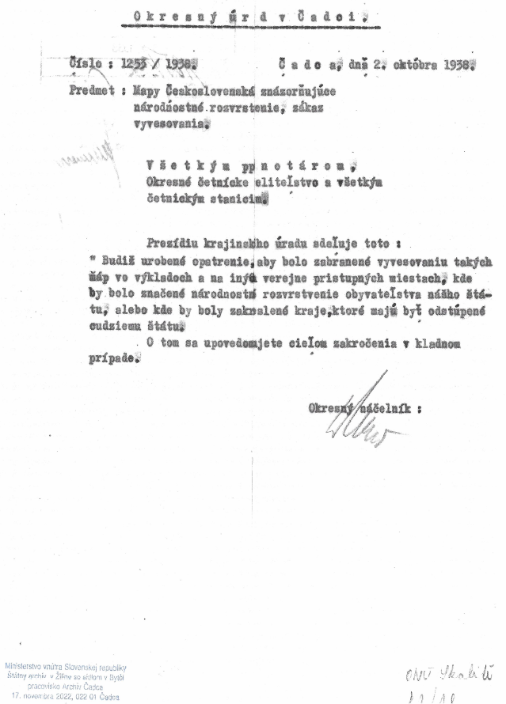

**Príloha 3: Žiadosť o zachovanie rozvahy a pokoja** (Zdroj: Štátny archív v Žiline so sídlom

v Bytči, pracovisko Archív Čadca)

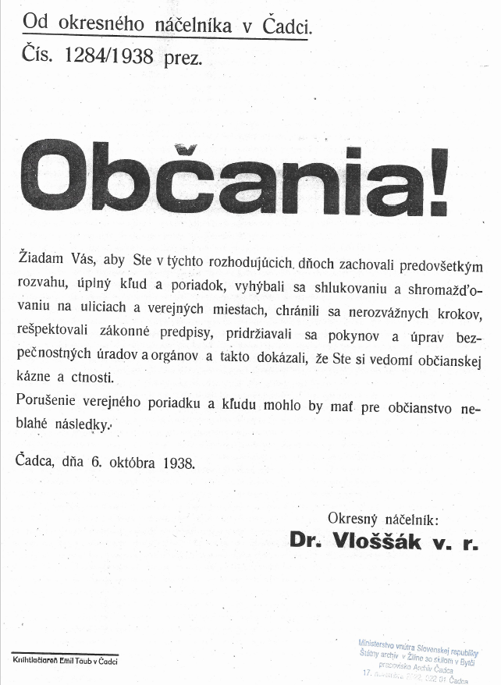

**Príloha 4: Vyhláška pre okres s cieľom udržať poriadok** (Zdroj: Štátny archív v Žiline so sídlom v Bytči, pracovisko Archív Čadca)

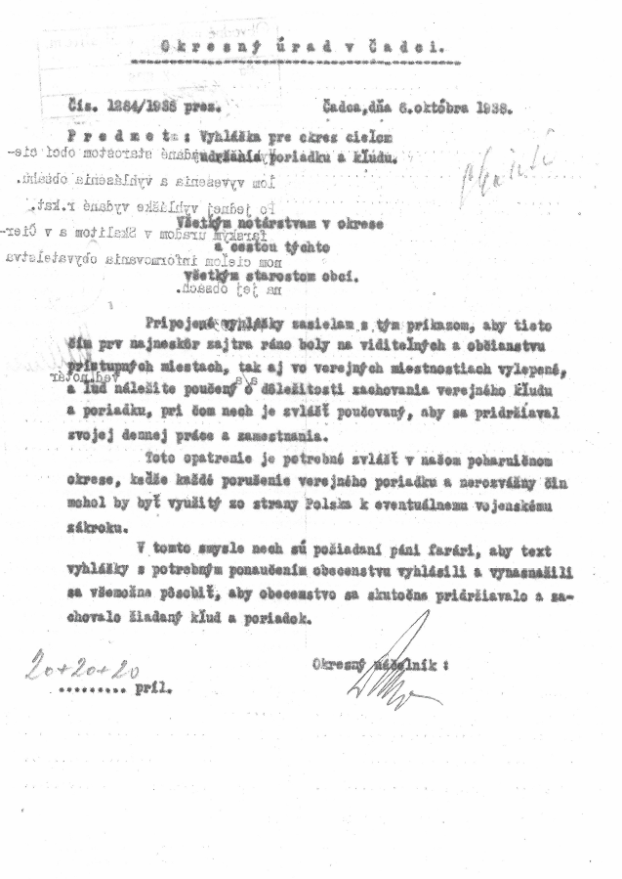

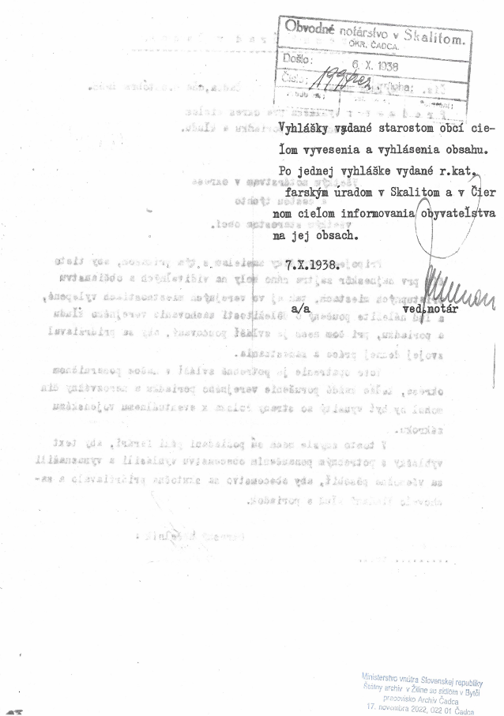

**Príloha 5: Odsun obyvateľstva z pohraničia** (Zdroj: Štátny archív v Žiline so sídlom v Bytči, pracovisko Archív Čadca)

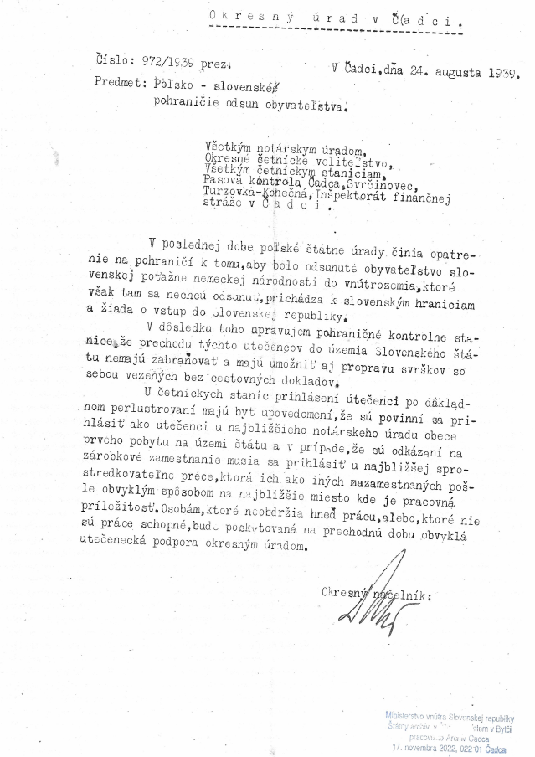

**Príloha 6: Poľský propagačný leták z roku 1939** (Zdroj: Štátny archív v Žiline so sídlom v Bytči, pracovisko Archív Čadca)

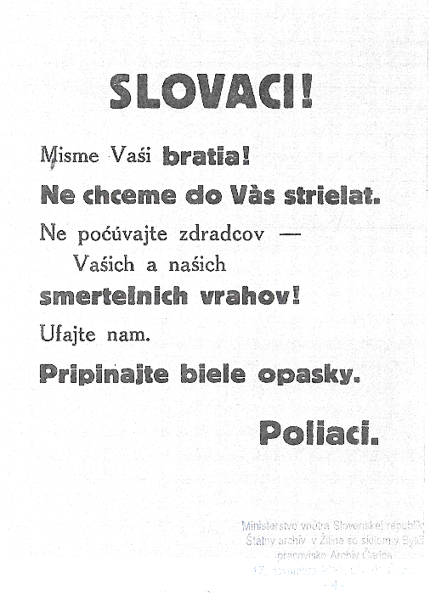

**Príloha 7: Prieskum informovanosti študentov**

**a, Postup**

Pre zistenie prvotnej informovanosti študentov sme vytvorili dotazník, skladajúci sa zo štrnástich otázok, ktorý dostali študenti kvinty -oktávy (8 tried). Z nich prvé 3 zaznamenávajú štatistické údaje – vek, navštevovanú triedu a pohlavie. Ďalšie 2 sme zamerali na všeobecný prehľad, či o tejto téme vôbec počuli a pre porovnanie či počuli o spore o našu južnú hranicu s Maďarskom. V najobsiahlejšej časti sme zisťovali ich znalosti o tomto spore. Otvorenú otázku o príčine poľských nárokov sme pre zložitosť procesu nevyhodnocovali. Na záver sme položili 2 otázky, zisťujúce záujem o prezentáciu témy a poslednú zisťujúcu názor študenta na ideálny spôsob určenia národnosti u skupiny obyvateľov na určitom území.[64]

V druhej časti našej práce sme študentom 1. a 2. ročníka (4 triedy) prezentovali krátky výťah z témy.

Následne sme študentom, ktorým bola téma prezentovaná, poslali ten istý dotazník s týmito úpravami. Ako prvé sme odstránili otázku zisťujúcu informovanosť o téme, keďže stratila význam. Ďalej sme pozmenili doplňujúce otázky. Konkrétne sme odstránili otázku o záujme o prezentáciu témy, namiesto ktorej sme dali otázku o hodnotení prezentácie a na záver sme doplnili zistenie informatívnosti prezentácie.[65]

**b, Výsledky**

Prvým zistením bola relatívne vysoká účasť na prvom prieskume (takmer 50%) pravdepodobne vďaka viacnásobnému pripomínaniu študentom. Čo sa týka informovanosti študentov o tejto téme, viac ako polovica opýtaných uviedla, že o nej ešte nepočula alebo si už nič bližšie nepamätá. V porovnaní s informovanosťou o slovensko-maďarskom spore je počet informovaných študentov nižší približne o 25%. Na otázky priamo k sporu väčšina zúčastnených nevedeli správne odpovedať s výnimkou 2 otázok týkajúcich sa menšiny obývajúcej sporné územia a podobnosti jej dialektu k štátnym jazykom.

Na prezentácii veľká väčšina študentov dávala pozor a niekoľkí sa aj aktívne zapájali formou otázok na autora. Na dotazník po prezentácii odpovedal podobný počet respondentov ako na 1. dotazník. Celkový počet respondentov bol pochopiteľne nižší. Zaujímavé je, že informovanosť o slovensko-maďarskom spore sa po prezentácii zvýšila o vyše 10%. Domnievame sa, že to bolo spôsobené oživením spomienok študentov. Exponenciálne zlepšenie prišlo v 5. otázke, na ktorú, v porovnaní s ekvivalentnou otázkou z 1. dotazníka, sa počet správnych odpovedí zvýšil z približne 12% na neuveriteľných 54,9%. Zvýšenie bolo teda približne 5-násobné. Podobné zlepšenie nastalo ešte v otázkach v prvom dotazníku označených ako 11 a 12. U ostatných bolo menšie, ale vo všetkých prípadoch viac ako dvojnásobné.

Samostatne by sme chceli vyhodnotiť doplňujúce otázky, na ktoré nebola správna odpoveď. V prvom rade nás prekvapil relatívne veľký záujem o prezentáciu témy. Takmer 90% zúčastnených prejavilo určitý záujem, z toho väčšina jednoznačný. Na otázku v prvom dotazníku označenú ako 14 väčšina študentov uviedla: „*Národnosť, ku ktorej sa skupina hlási“.* Zaujímavosť prezentácie drvivá väčšina študentov hodnotila kladne. Posledná otázka 2. dotazníka zisťovala mieru zvýšenia informovanosti u študentov/podiel pre nich nových informácií. Najviac respondentov uviedlo 8/10.

**Príloha 8: 1. dotazník**

Štatistické údaje:

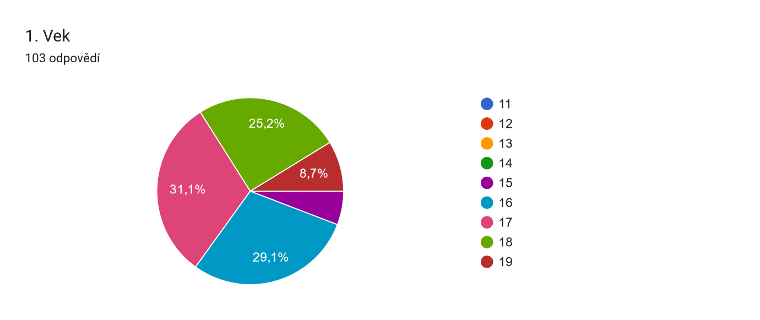

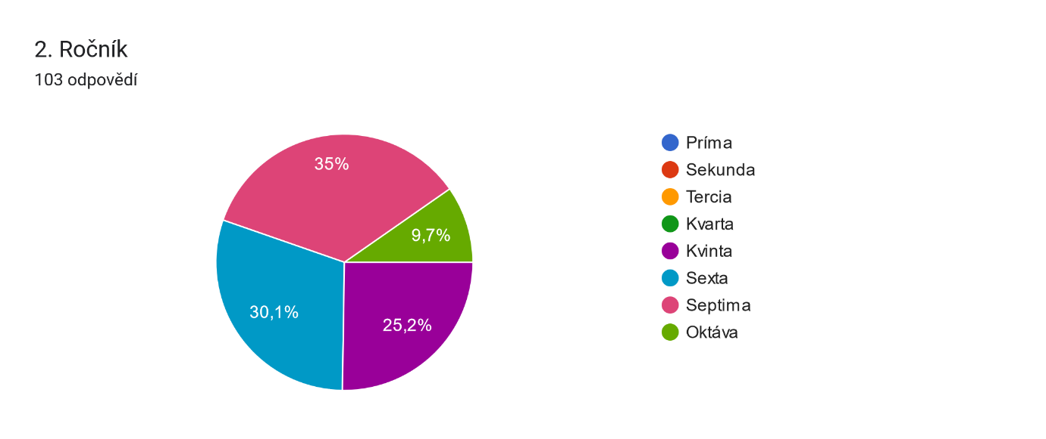

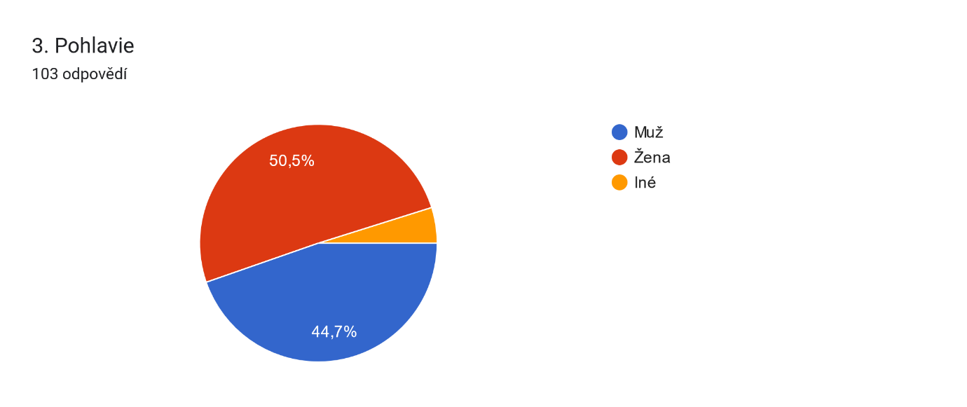

Prehľad:

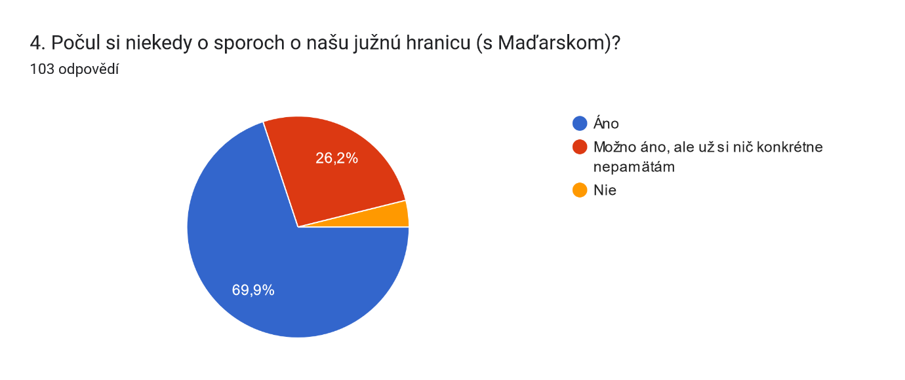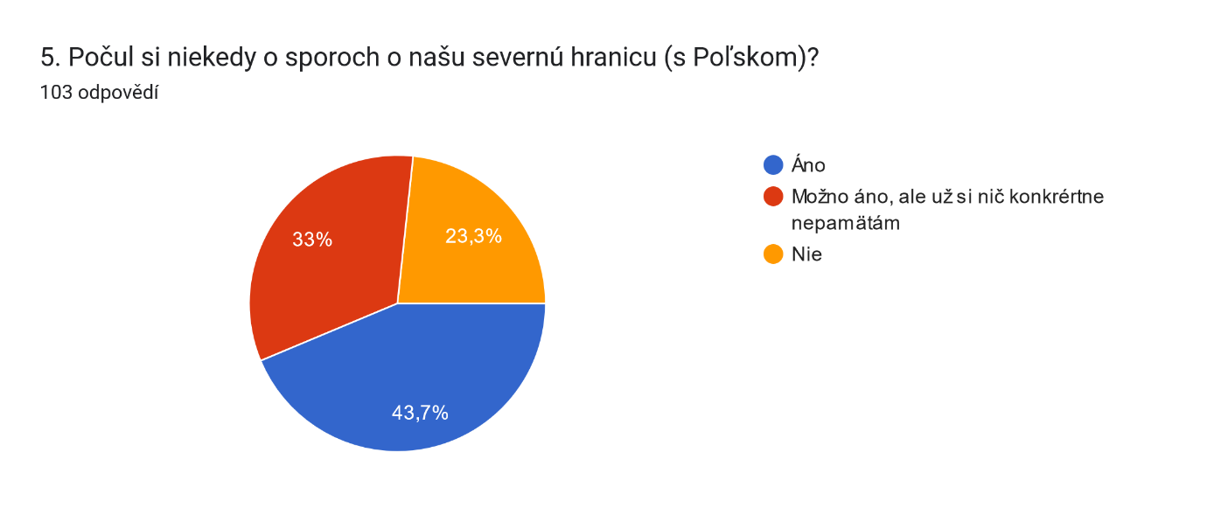

Československo-poľský územný spor:

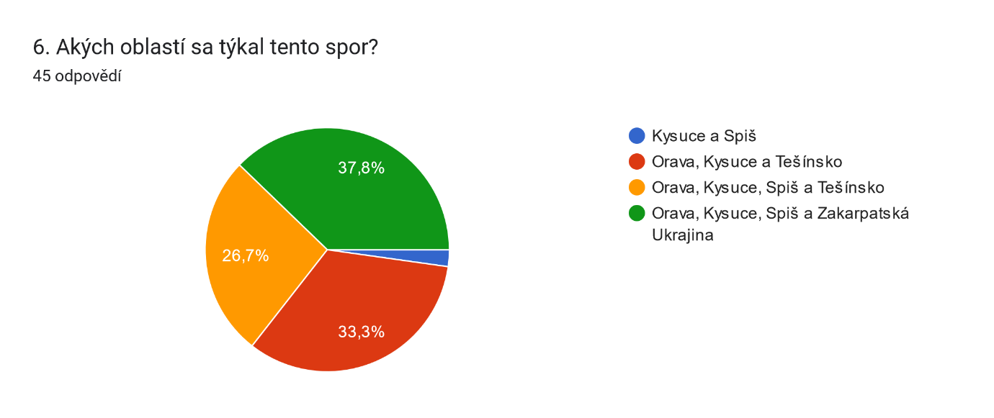

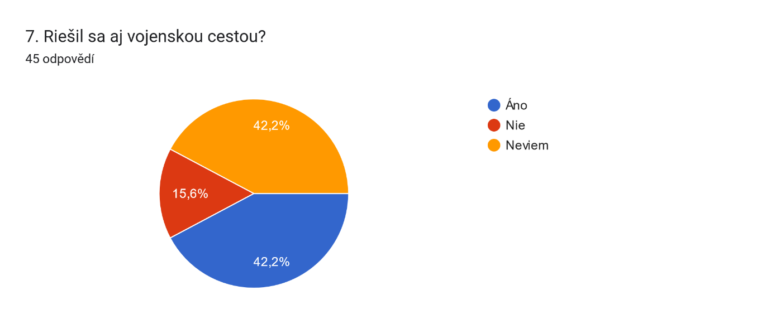

8. Prečo si Poľsko nárokovalo hraničné územia s dnešným Slovenskom? (stačí 1 dôvod alebo "neviem")

Najčastejšie odpovede:

* Neviem (83x)
* Historické nároky (11x)
* Lebo tam žili Poliaci (8x)

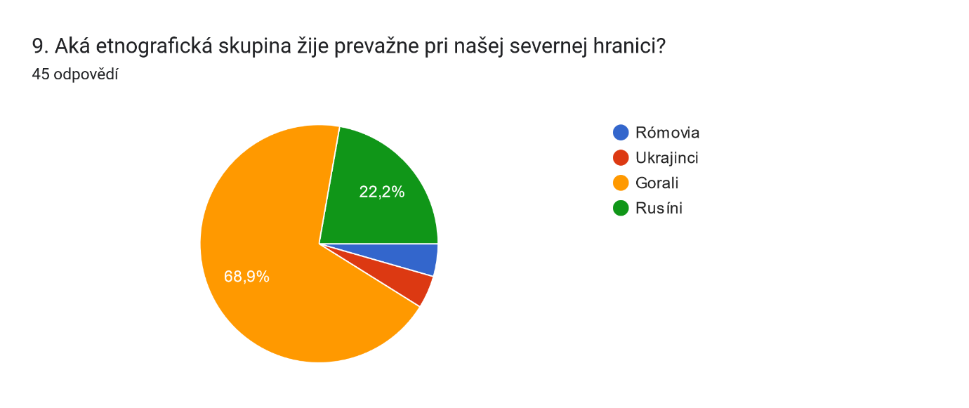

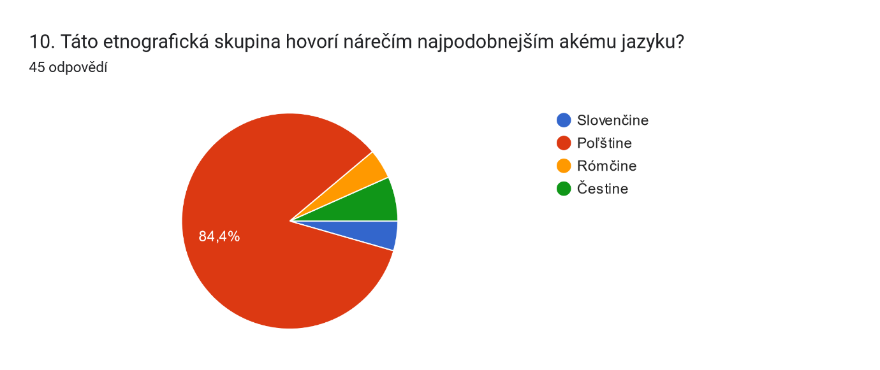

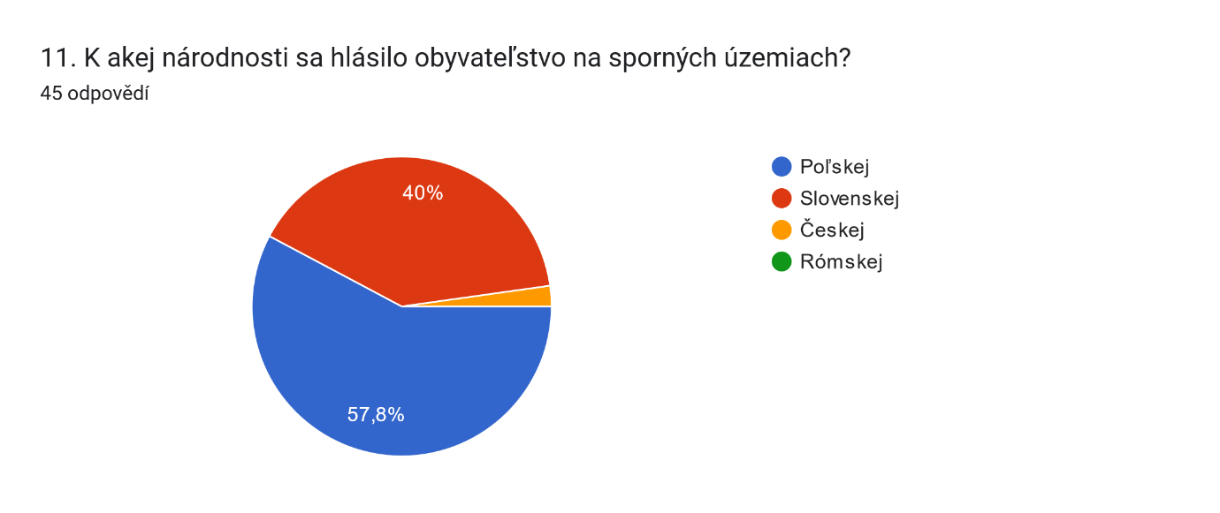

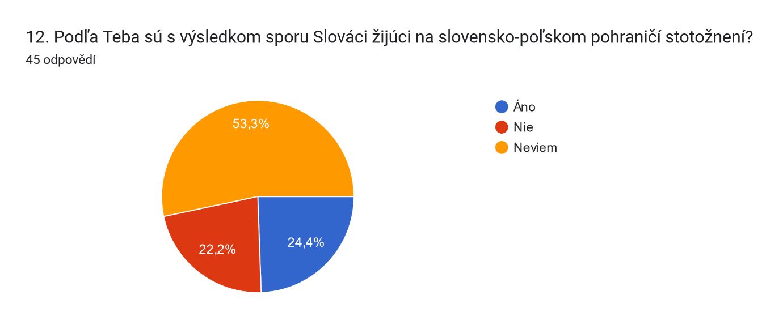

Doplňujúce otázky:

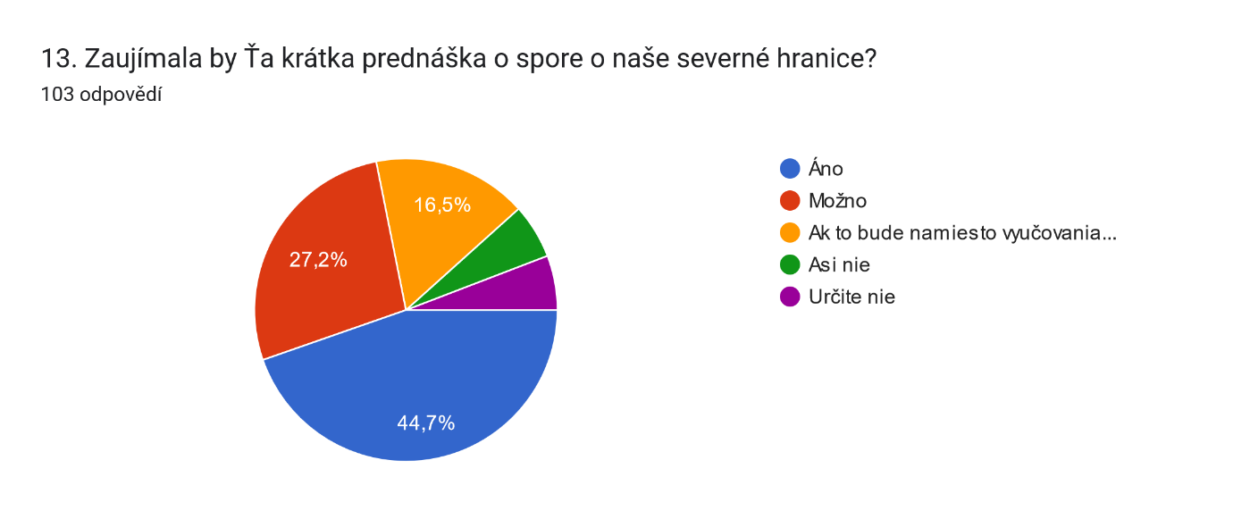

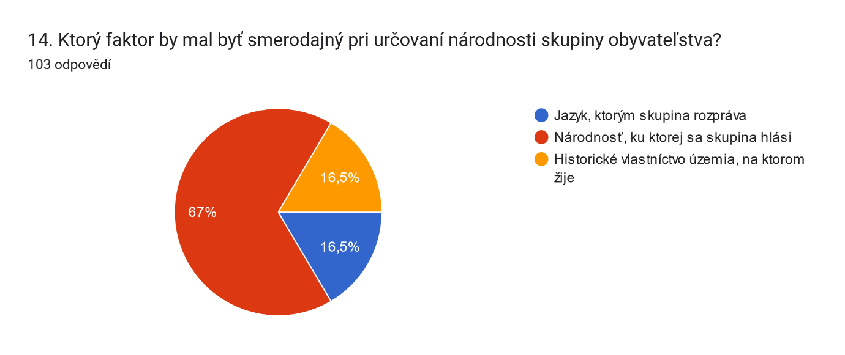

**Príloha 9: 2. dotazník**

Štatistické údaje:

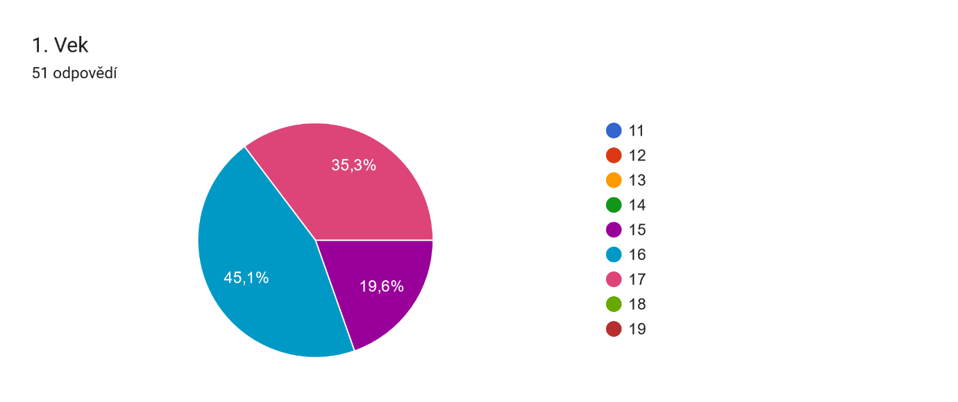

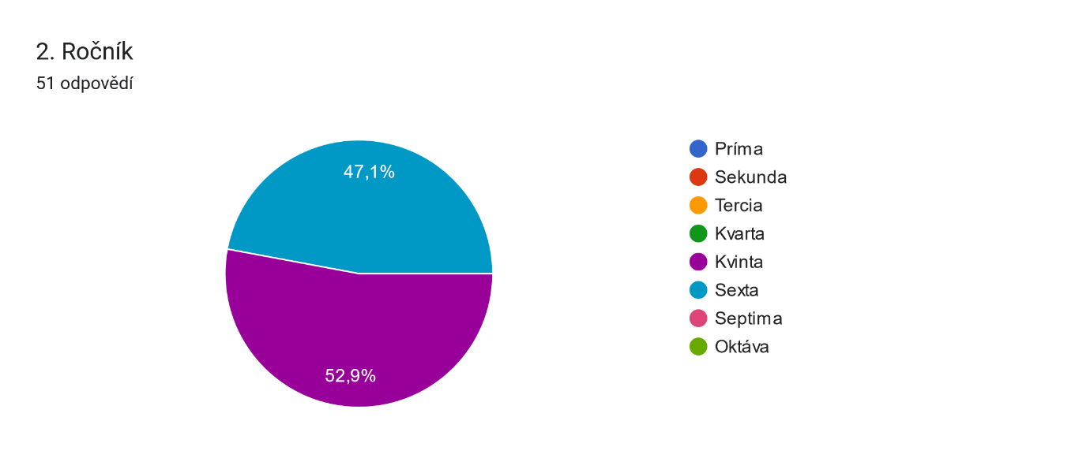

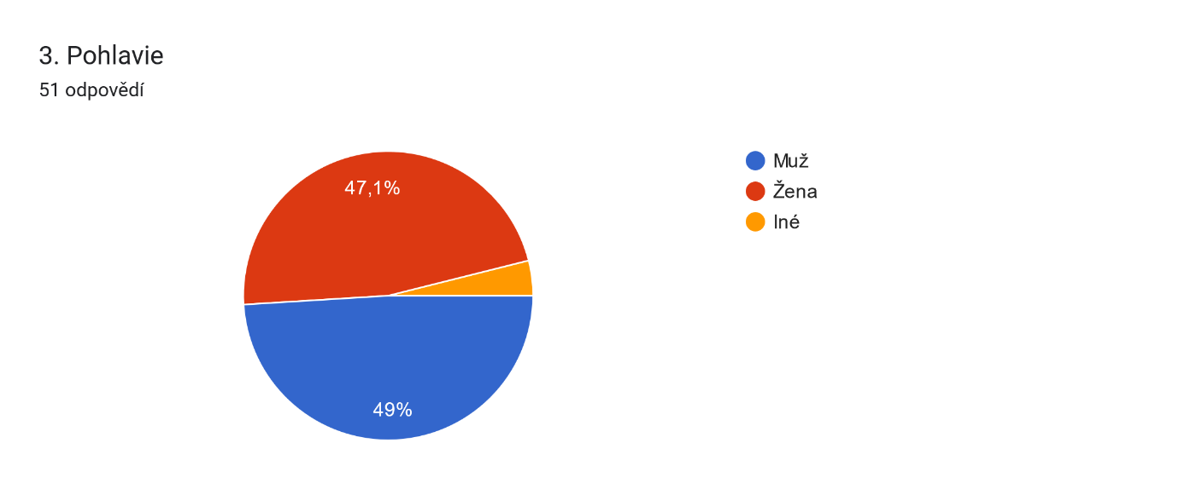

Prehľad:

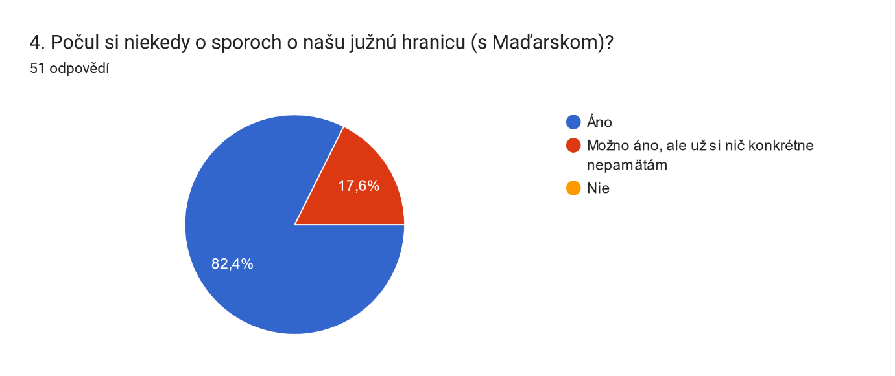

Československo-poľský územný spor:

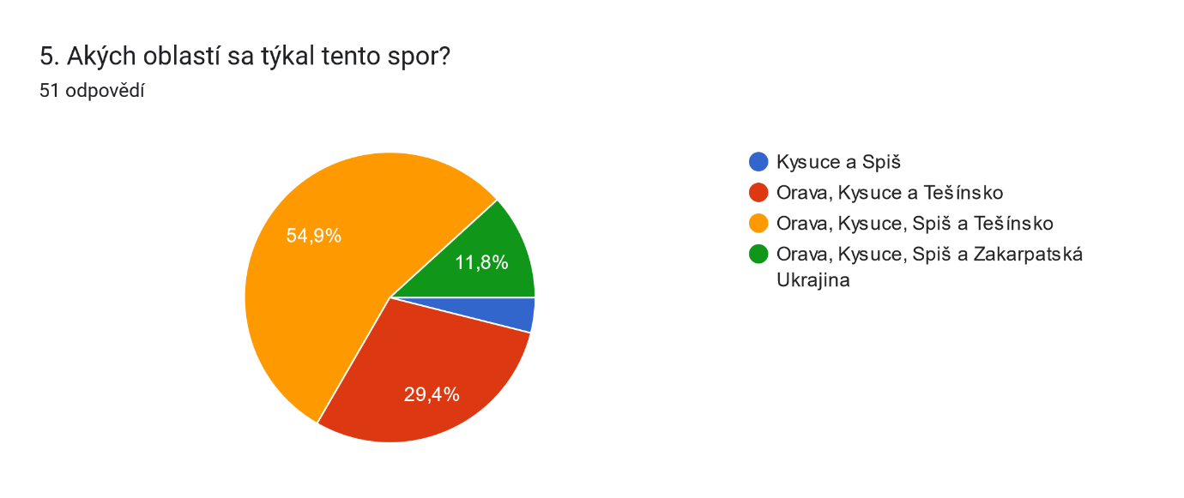

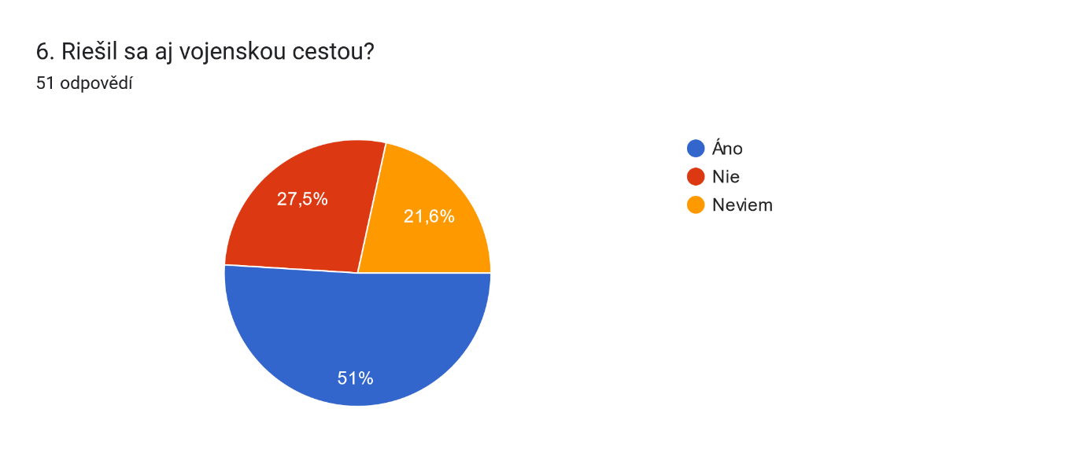

7. Prečo si Poľsko nárokovalo hraničné územia s dnešným Slovenskom? (stačí 1 dôvod alebo "neviem")

Najčastejšie odpovede:

* Neviem (24x)
* Považovali Goralov za Poliakov (12x)
* Snaha rozšíriť územie (8x)

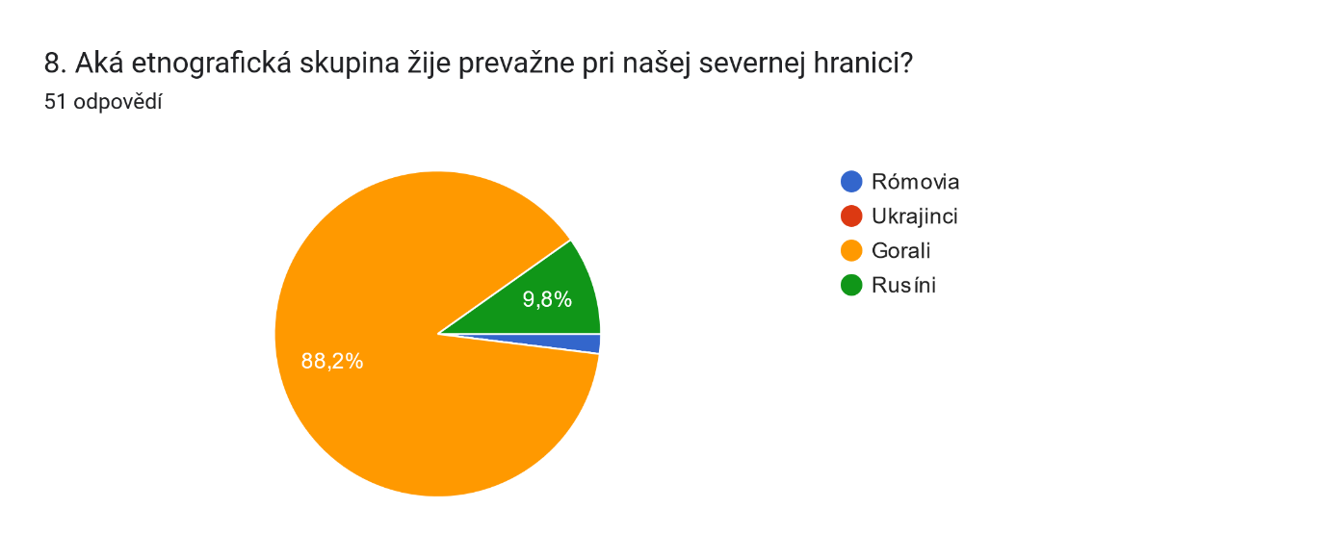

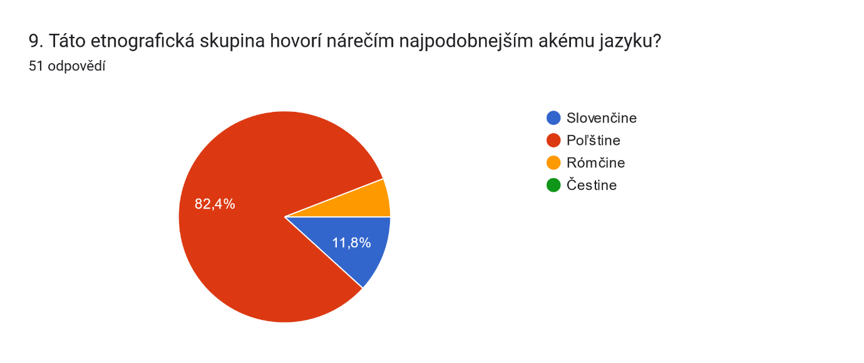

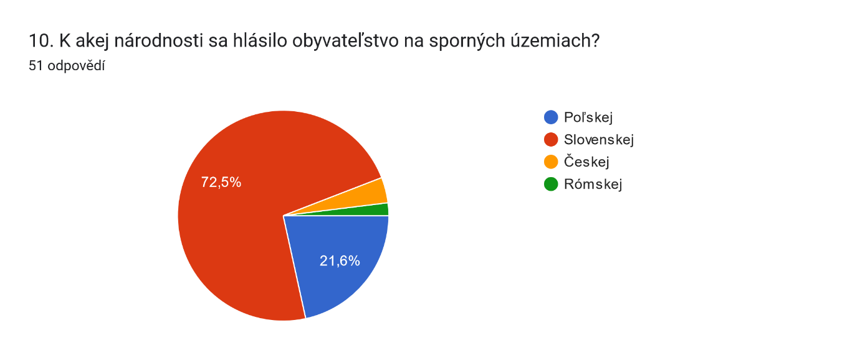

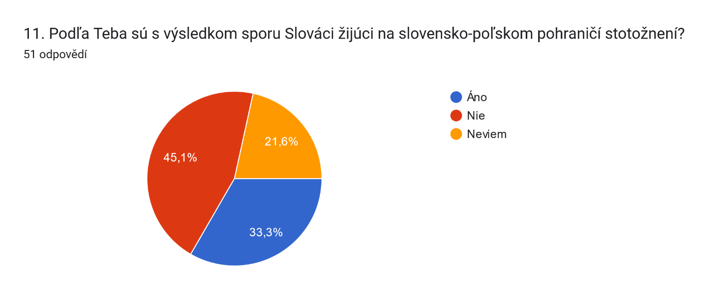

Doplňujúce otázky:

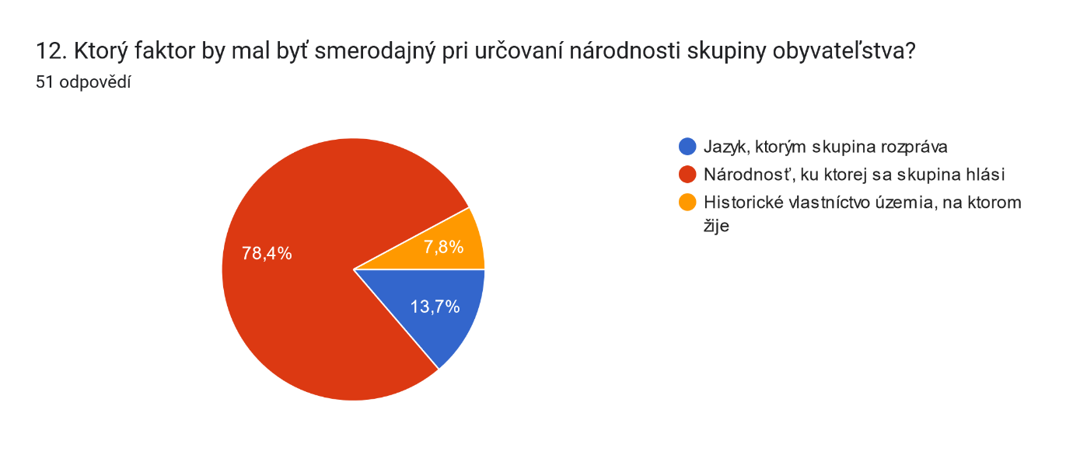

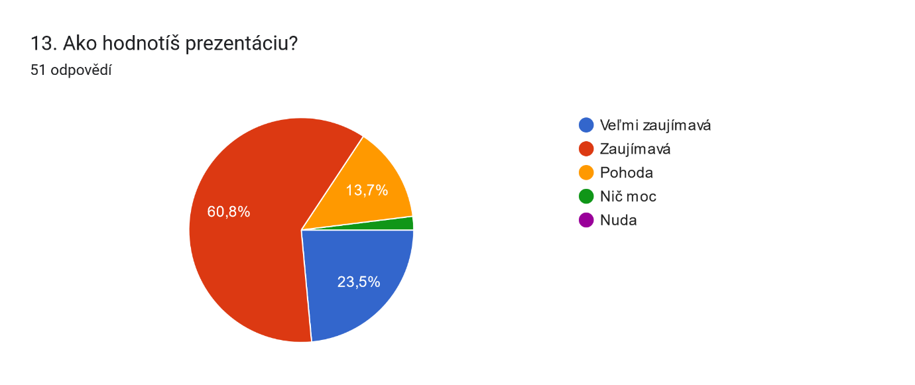

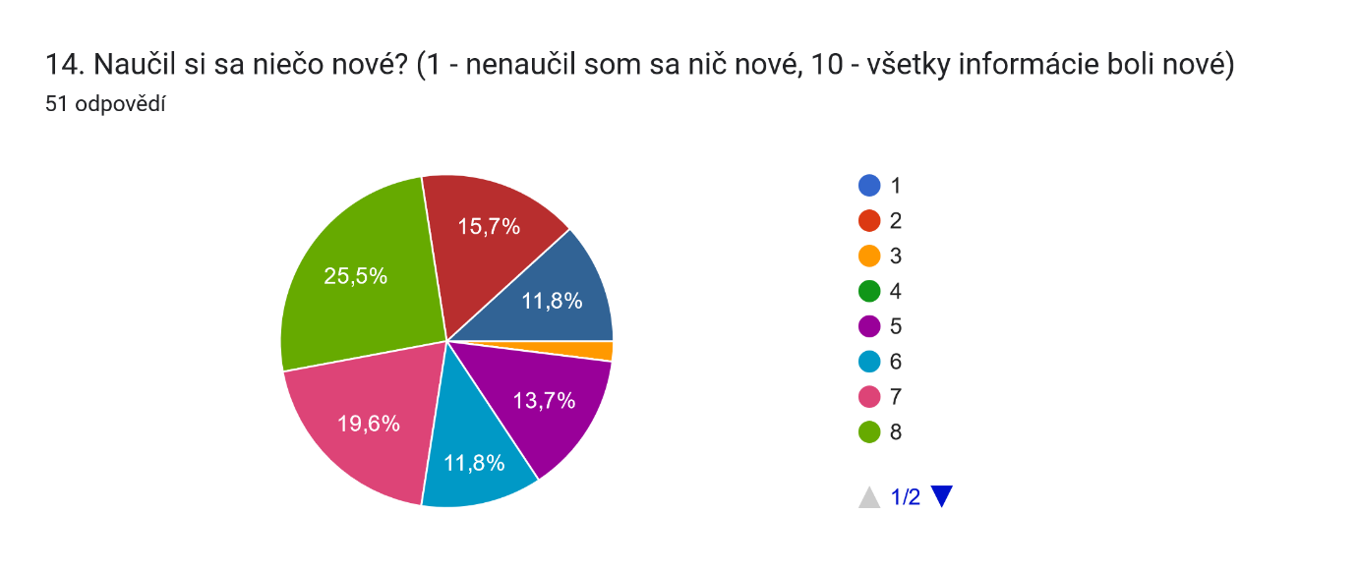

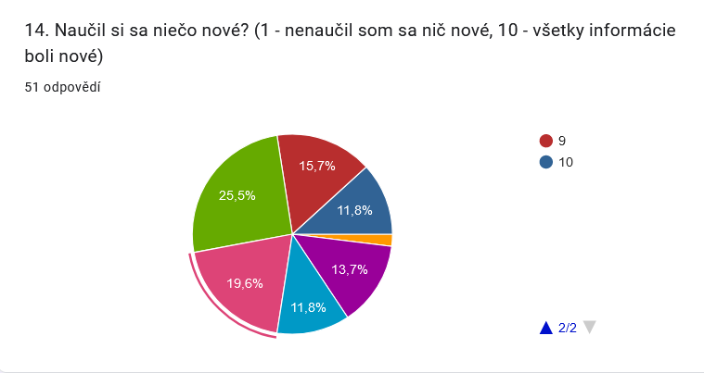

**Príloha 10: Mapa poľskej Oravy 1**

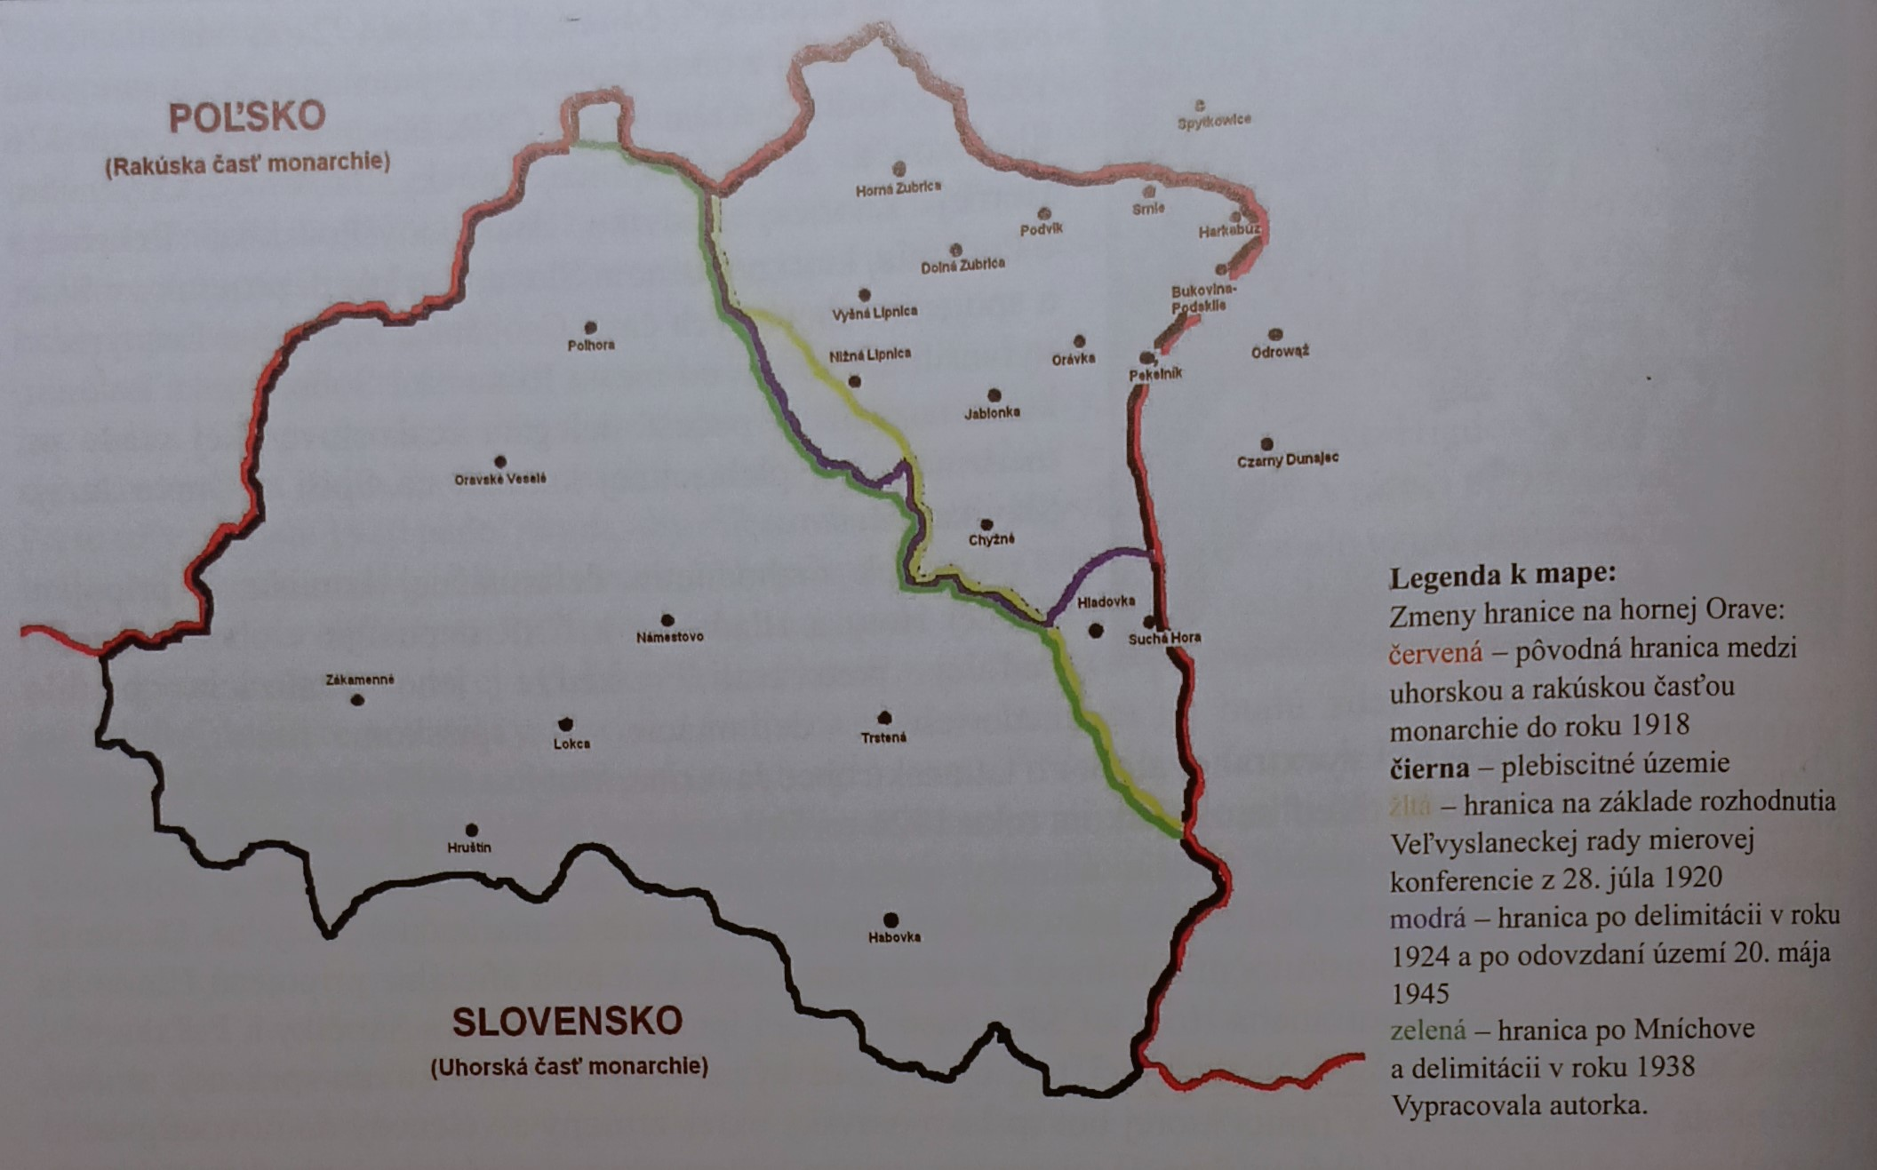

(Zdroj: KOLEKTÍV. Orava bez hraníc, s. 140)

**Príloha 11: Mapa poľskej Oravy 2**

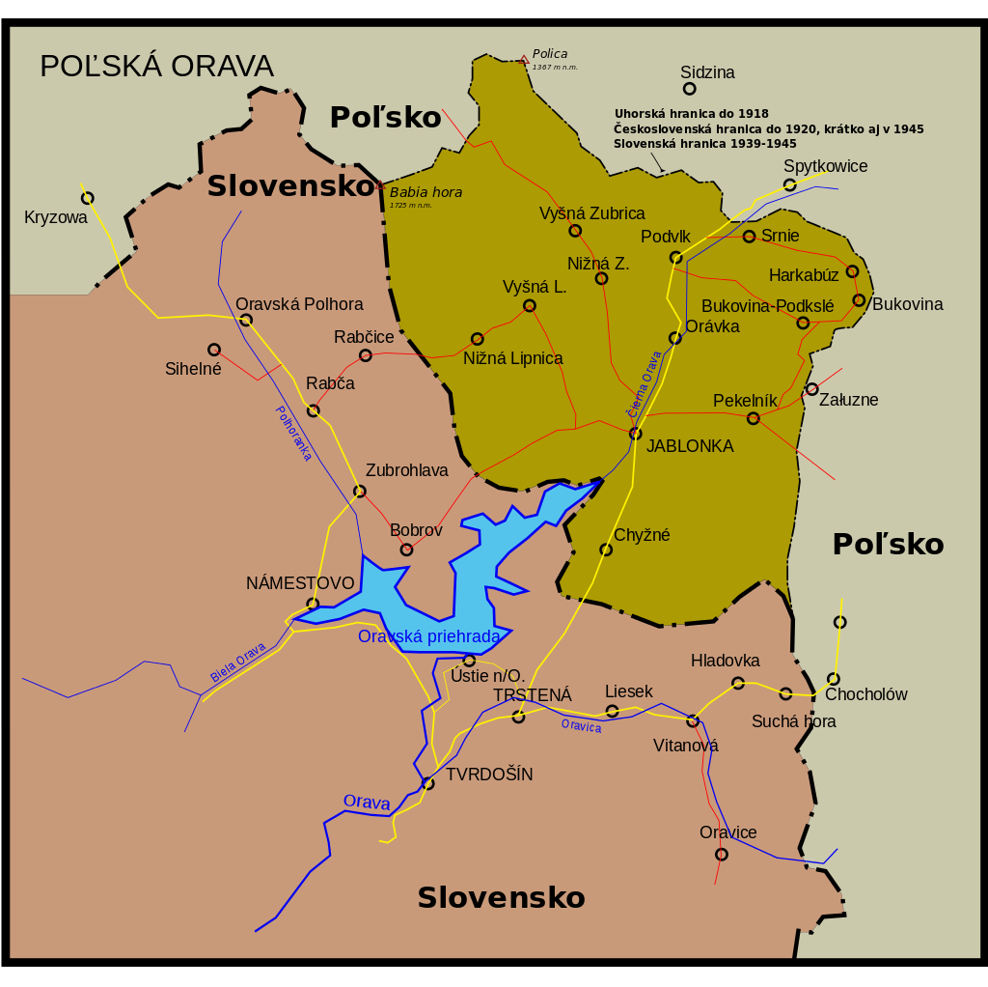

(Zdroj: <https://commons.wikimedia.org/w/index.php?curid=9507538>)

**Príloha 12: Mapa Kysúc**

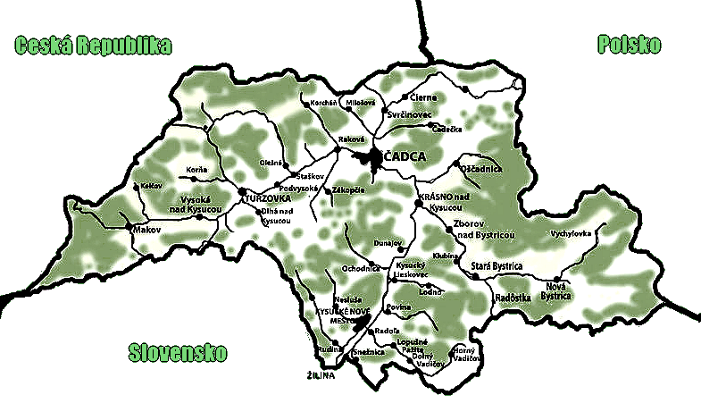

(Zdroj: <https://a263420b65.cbaul-cdnwnd.com/4a4d9cf857c9a4d4de5cf9f85dbd275e/200000025-071e708189/mapa%20Kysuce1.png>)

**Príloha 13: Mapa poľského Spiša**

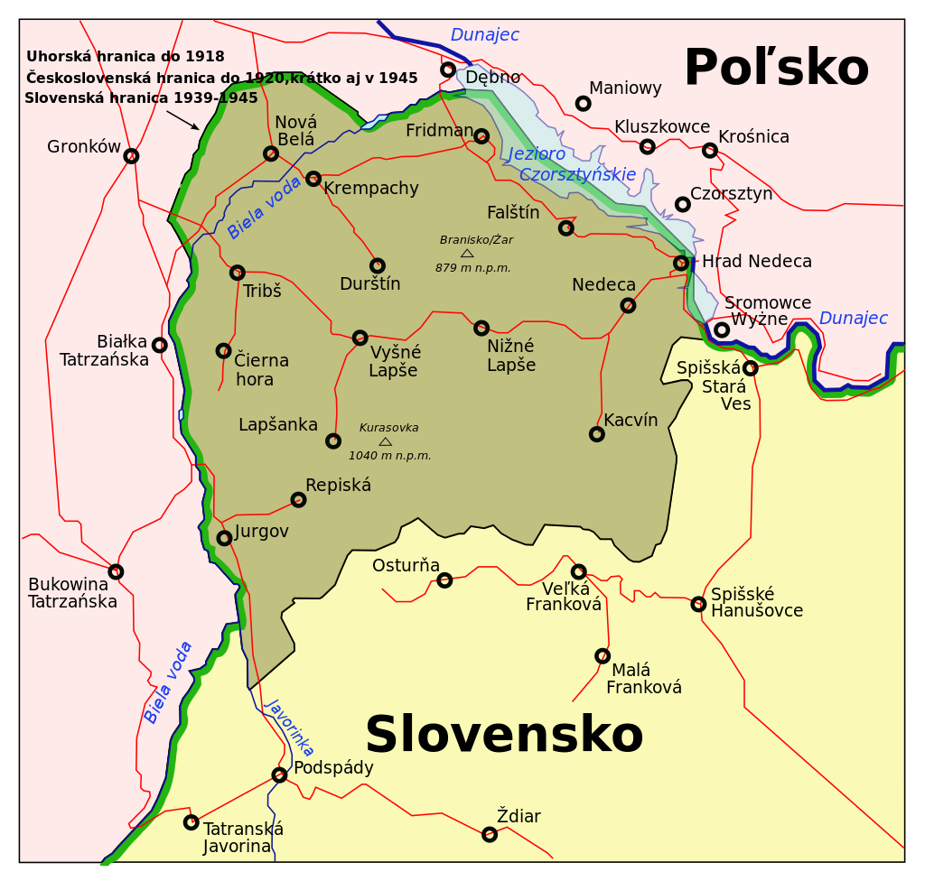

(Zdroj:<https://commons.wikimedia.org/w/index.php?curid=7600260>)

**Príloha 14: Mapa poľského Spiša**

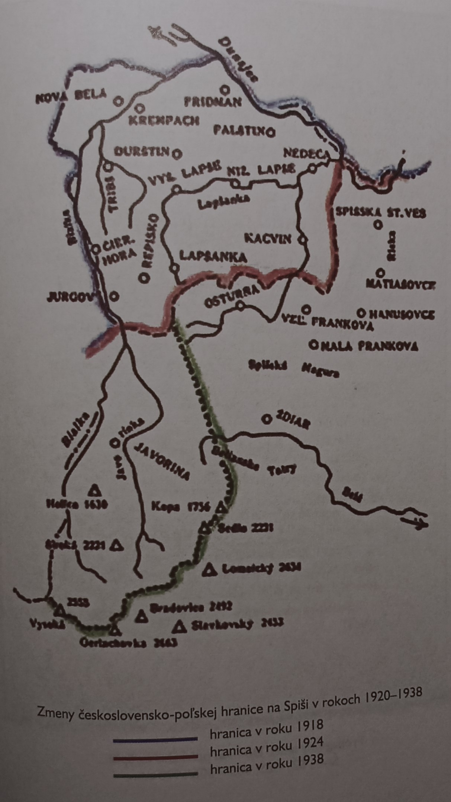

(Zdroj: MAJERIKOVÁ, Milica. Vojna o Spiš: Spiš v politike Poľska v medzivojnovom období v kontexte česko-slovensko-poľských vzťahov, s. 121)

**Príloha 15: Sviatočný odev Goralov (Zákamenné, 1. polovica 20. storočia)**

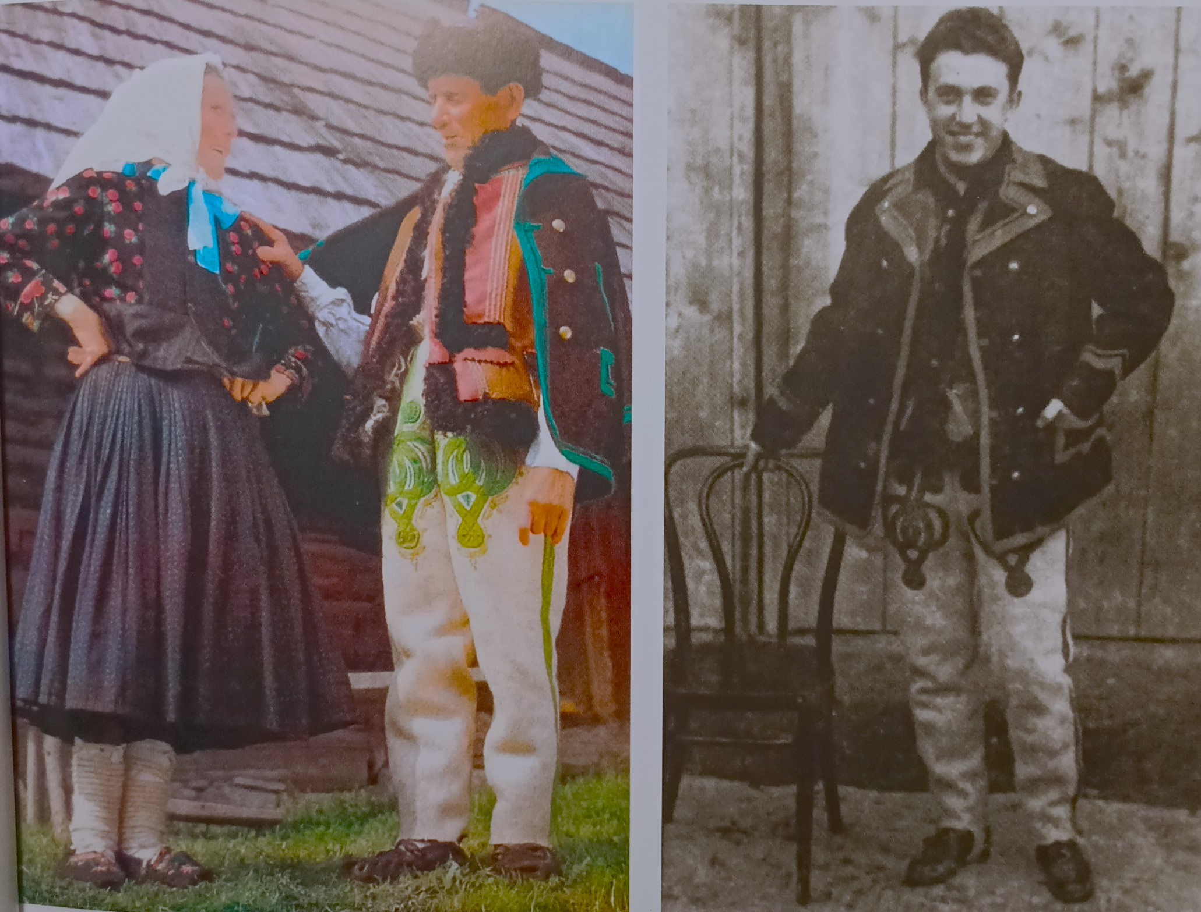

(Zdroj: KOLEKTÍV. Veľká kniha o Goraloch Oravy, Liptova a Kysúc, s. 69)

**Príloha 16: Slávnostné vztýčenie slovenskej vlajky v Skalitom**

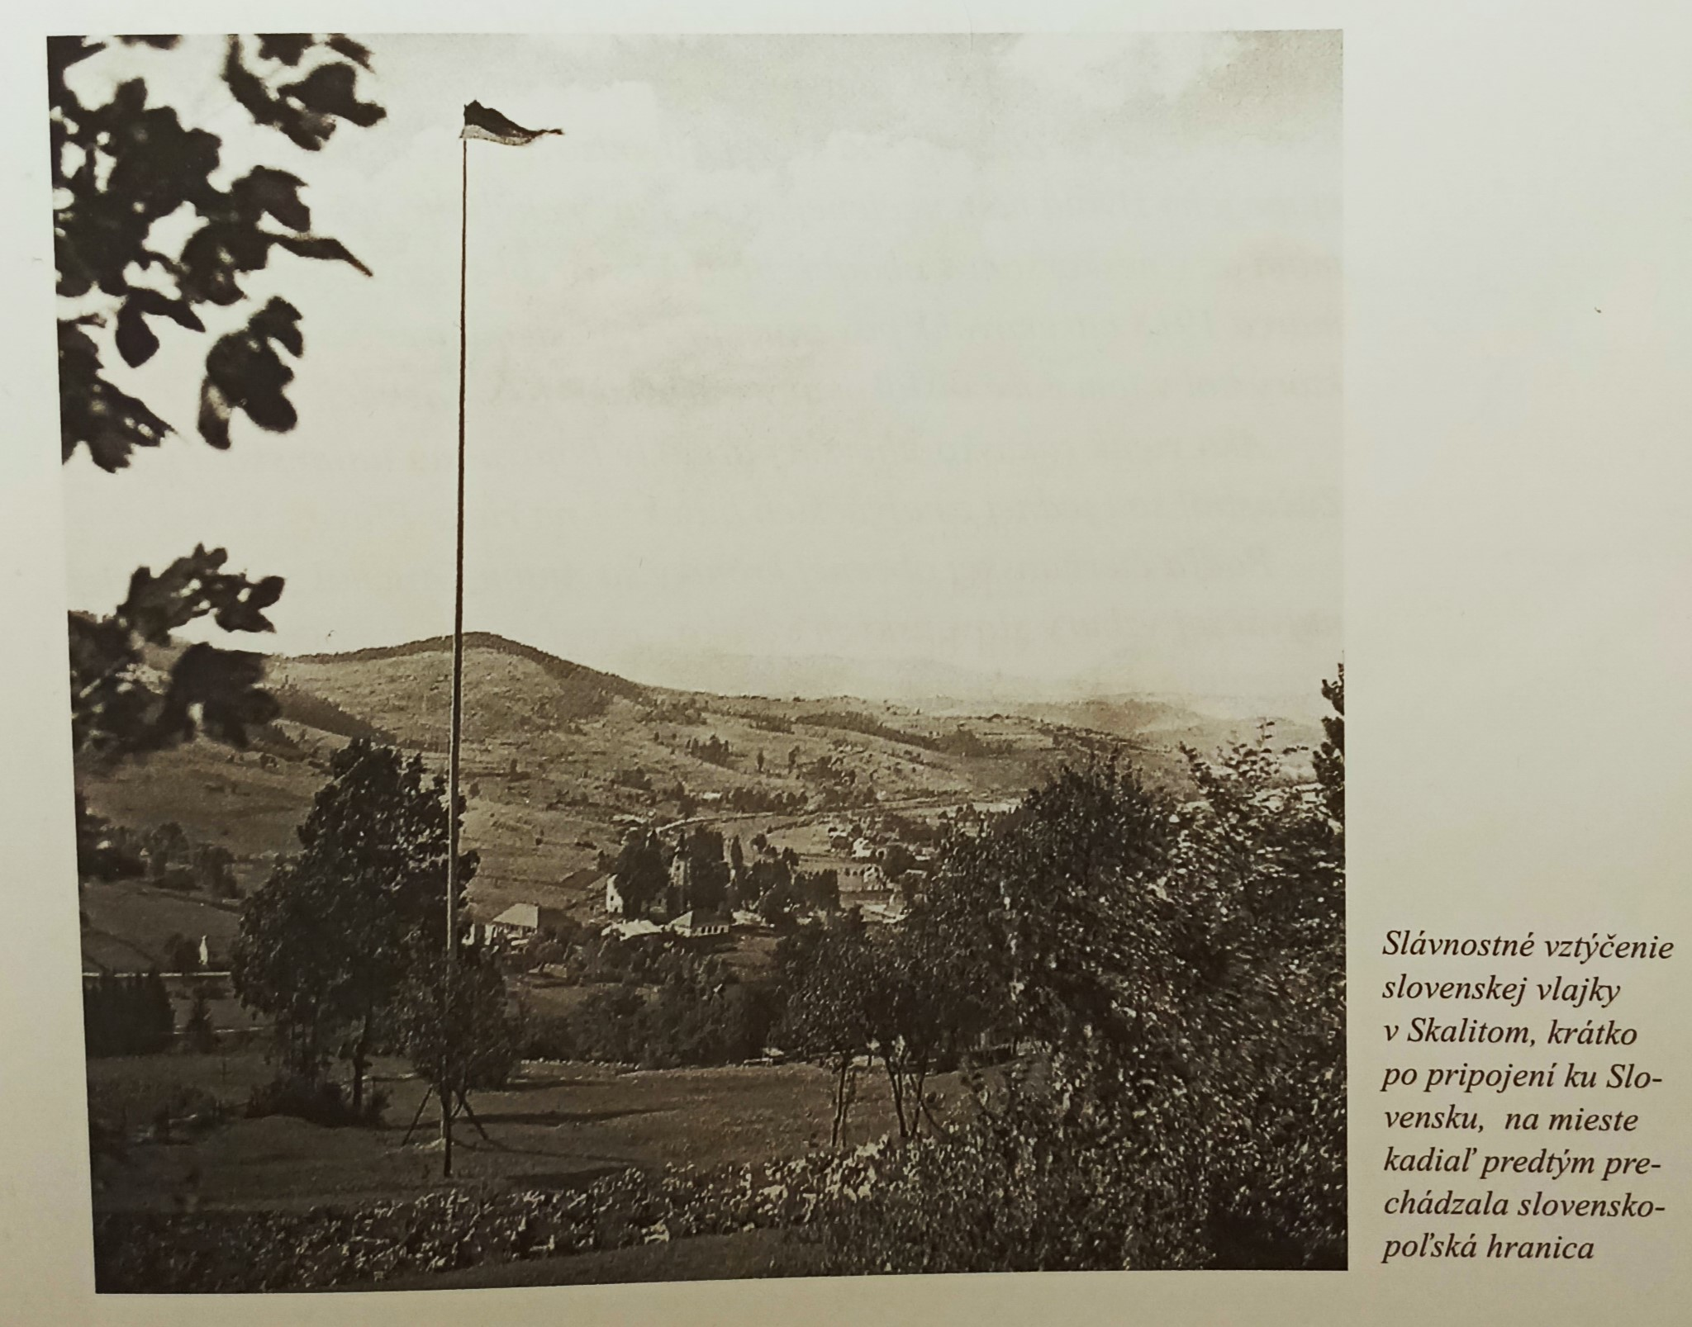

(Zdroj: JANÍK, M. et al. Kysuce 1938 - 1945, s. 51)

**Príloha 17: Slovenskí vojaci na prinavrátených územiach**

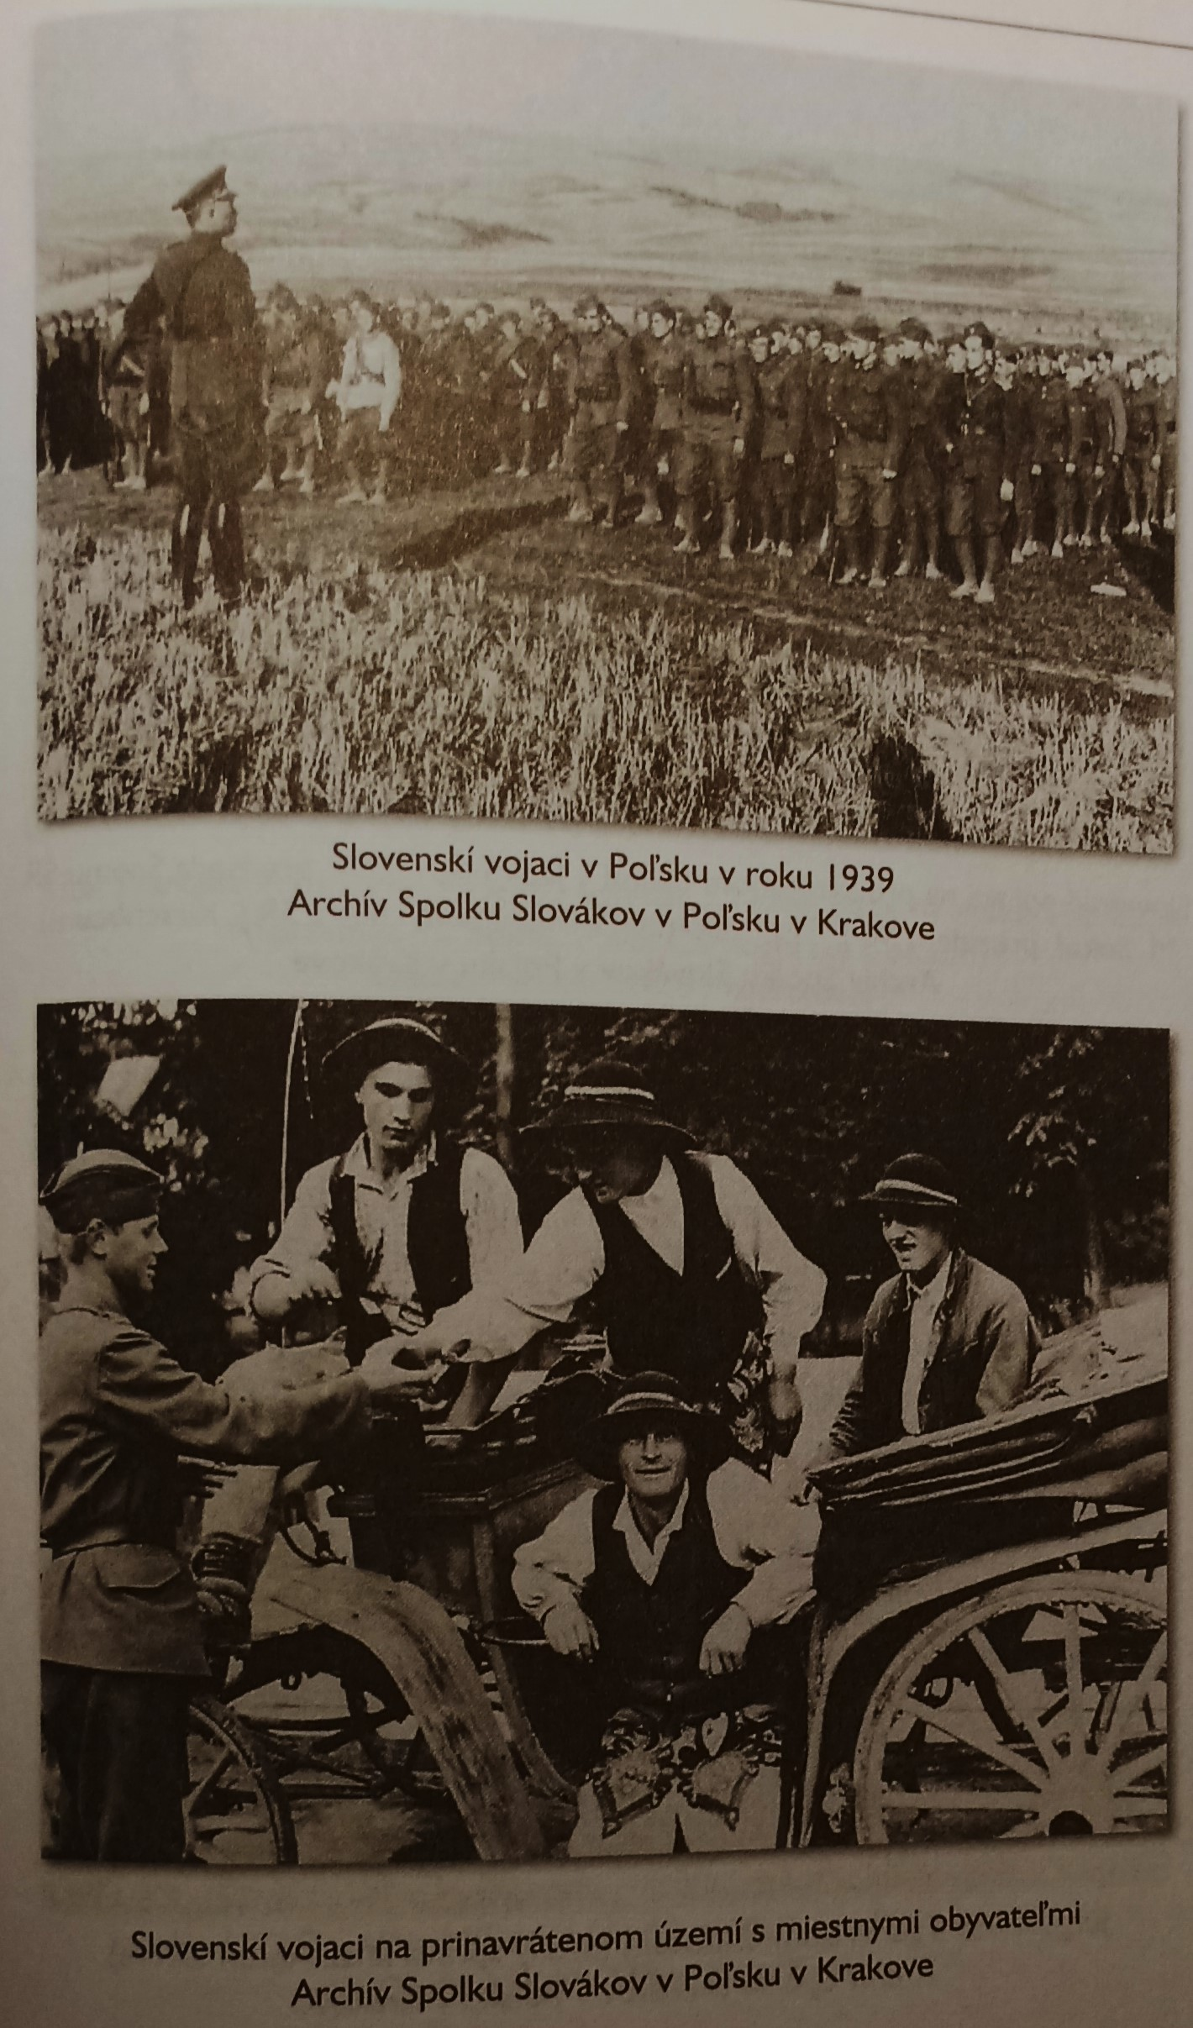

(Zdroj: KOLEKTÍV. Nepokojná hranica, s. 241)

1. <https://citaty-slavnych.sk/citaty/52913-thomas-mann-kto-nepozna-minulost-nepochopi-buducnost/>[cit. 2024-01-31]
2. Rozhovor s M. Turócim dňa 12.3.2024 v Čadci.
3. TRUONGOVÁ, H.T. Československo-polské územní spory, s. 12.
4. JESENSKÝ, M., ONDŘEJKA, Z. a TURÓCI, M. Regionálny dejepis Kysúc a Tešínska, s. 27, 28.
5. Rozhovor s M. Turócim dňa 12.3.2024 v Čadci.
6. CHORVÁT, M. Historické a právne medzníky vývoja štátnej hranice na severe Kysúc, Oravy a Spiša, s. 27- 28.
7. TRUONGOVÁ, H. T. Československo-polské územní spory, s. 12.
8. JESENSKÝ, M., ONDŘEJKA, Z. a TURÓCI, M. Regionálny dejepis Kysúc a Tešínska, s. 31;

   ČERVEŇOVÁ, V. Národní identita obyvatel Těšínska, s. 15.
9. Pozri príloha 15.
10. KOLEKTÍV. Veľká kniha o Goraloch Oravy, Liptova a Kysúc, s. 6.
11. Rozhovor s M. Turócim dňa 12.3.2024 v Čadci.
12. ANDRÁŠ, M. Severné hranice Slovenska, s. 7.
13. MAJERIKOVÁ, M. Vojna o Spiš: Spiš v politike Poľska v medzivojnovom období v kontexte česko-slovensko-poľských vzťahov, s. 21.
14. Tamtiež, s. 22.
15. Poľsko bolo po komplikovaných udalostiach prerozdelené medzi Rusko, Prusko a Rakúsko.
16. Rozhovor s M. Turócim dňa 12.3.2024 v Čadci.
17. Pozri práca 1.1.4.
18. MAJERIKOVÁ, M. Vojna o Spiš: Spiš v politike Poľska v medzivojnovom období v kontexte česko-slovensko-poľských vzťahov, s. 22.
19. ANDRÁŠ, M. Severné hranice Slovenska, s. 7.
20. Rozhovor s M. Turócim dňa 12.3.2024 v Čadci.
21. KLIMKO, J. Politické a právne dejiny hraníc predmníchovskej republiky (1918-1939), s. 35.
22. ANDRÁŠ, M. Severné hranice Slovenska, s. 8.
23. Tamtiež, s. 7, 8.
24. LETZ, R. MAKYNA, P. et al. Rok 1918 v historickej pamäti Slovenska a strednej Európy, s. 144.
25. ANDRÁŠ, M. Severné hranice Slovenska, s. 8.
26. Tamtiež, s. 9.
27. LETZ, R. MAKYNA, P. et al. Rok 1918 v historickej pamäti Slovenska a strednej Európy, s. 147.
28. MAJERIKOVÁ, M. Vojna o Spiš: Spiš v politike Poľska v medzivojnovom období v kontexte česko-slovensko-poľských vzťahov, s. 23.
29. JESENSKÝ, M., ONDŘEJKA, Z., TURÓCI, M. Reginální dějepis Kysuc a Těšínska, s. 31.
30. LETZ, R. MAKYNA, P. et al. Rok 1918 v historickej pamäti Slovenska a strednej Európy, s. 144; MAJERIKOVÁ, M. Vojna o Spiš: Spiš v politike Poľska v medzivojnovom období v kontexte česko-slovensko-poľských vzťahov, s. 31.
31. LETZ, R. MAKYNA, P. et al. Rok 1918 v historickej pamäti Slovenska a strednej Európy, s. 145.
32. MAJERIKOVÁ, M. Vojna o Spiš: Spiš v politike Poľska v medzivojnovom období v kontexte česko-slovensko-poľských vzťahov, s. 32, 33.
33. Tamtiež, s. 37-42.
34. Tamtiež, s. 43.
35. TURÓCI, M. Rok 1938 na Kysuciach na pozadí československo-poľskej konfrontácie, s. 124.
36. Pozri prílohy 3. 4.
37. TURÓCI, M. Rok 1938 na Kysuciach na pozadí československo-poľskej konfrontácie, s. 157; Pozri aj prílohy 10-14.
38. KOLEKTÍV. Orava bez hraníc, s. 146.
39. Rozhovor s M. Turócim dňa 12.3.2024 v Čadci.
40. TURÓCI, M., MATULA, P. Hranica nenávisti: Tragický osud richtára Antona Grochala, s. 10.
41. JANÍK, M. Et al. Kysuce 1938 - 1945, s. 23.
42. CHORVÁT, M. Historické a právne medzníky vývoja štátnej hranice na severe Kysúc, Oravy a Spiša, s. 53.
43. MV SR, Štátny archív v Žiline so sídlom v Bytči-pracovisko Archív Čadca. Fond Okresný úrad v Čadci, šk.1.
44. MAJERIKOVÁ, M. Vojna o Spiš: Spiš v politike Poľska v medzivojnovom období v kontexte česko-slovensko-poľských vzťahov, s. 97.
45. Tamtiež, s. 97.
46. KOLEKTÍV. Orava bez hraníc, s. 146.
47. JANÍK, M. et al. Kysuce 1938 - 1945, s. 25.
48. TURÓCI, M., MATULA, P. Hranica nenávisti: Tragický osud richtára Antona Grochala, s. 12; MAJERIKOVÁ, M. Vojna o Spiš: Spiš v politike Poľska v medzivojnovom období v kontexte česko-slovensko-poľských vzťahov, s. 99; MATULA, P. Prinavrátenie severného Spiša, Oravy a Kysúc Slovensku v septembri 1939 na stránkach slovenskej tlače, s. 53.
49. JANÍK, M. et al. Kysuce 1938 - 1945, s. 27.
50. Tamtiež, s. 30; Pozri aj príloha 1, s. 4.
51. MAJERIKOVÁ, M. Vojna o Spiš: Spiš v politike Poľska v medzivojnovom období v kontexte česko-slovensko-poľských vzťahov, s. 99, 100.
52. Tamtiež, s. 99, 100.
53. JANÍK, M. et al. Kysuce 1938 - 1945, s. 36.
54. Kronika Obecnej ľudovej školy v Čiernom.
55. Rozhovor s M. Turócim dňa 12.3.2024 v Čadci.
56. MAJERIKOVÁ, M. Vojna o Spiš: Spiš v politike Poľska v medzivojnovom období v kontexte česko-slovensko-poľských vzťahov, s. 101.
57. Tamtiež, s. 102, 103.
58. KOLEKTÍV. Orava bez hraníc, s. 146.
59. Pozri príloha 17.
60. Pozri príloha 16.
61. Rozhovor s M. Turócim dňa 12.3.2024 v Čadci.
62. JANÍK, M. et al. Kysuce 1938 - 1945, s. 50, 51; Rozhovor s M. Turócim dňa 12.3.2024 v Čadci.
63. Rozhovor s M. Turócim dňa 12.3.2024 v Čadci.
64. Pozri príloha 8.
65. Pozri príloha 9.